《嵌入式系统设计》教材复习题及课外练习题

第1章 嵌入式系统概述
教材P11：1，2，4，5，7，9
- 嵌入式系统的概念是什么？（教材P11-1）
- 嵌入式系统的特点是什么？（教材P11-2）
- 嵌入式操作系统的主要特点是什么？（教材P11-7）
- 叙述嵌入式系统的分类。（教材P11-8）
- 嵌入式处理器包括哪几种类型？
答：嵌入式处理器可以分为四类：
嵌入式微处理器EMPU（Embedded Microprocessor Unit）嵌入式微处理器就是和通用计算机的微处理器对应的CPU。在应用中，一般是将微处理器装配在专门设计的电路板上，在母板上只保留和嵌入式相关的功能即可，这样可以满足嵌入式系统体积小和功耗低的要求。
嵌入式微控制器EMCU（Embedded Microcontroller Unit）嵌入式微控制器又称为单片机，它将CPU、存储器（少量的RAM、ROM或两者都有）和其它外设接口封装在同一片集成电路里。
嵌入式数字信号处理器EDSP（Embedded Digital Signal Processor）嵌入式DSP专门用来对离散时间信号进行极快的处理计算，提高编译效率和执行速度。在数字滤波、FFT、谱分析、图像处理等领域应用广泛。
嵌入式片上系统ESoC （Embedded System on Chip）。•ESoC：在一个硅片上实现一个更为复杂的系统。
- 如何理解嵌入式系统？
答：嵌入式系统指的是以应用为中心和以计算机技术为基础的，并且软硬件是可裁剪的，能满足应用系统对功能、可靠性、成本、体积、功耗等指标严格要求的专用计算机系统。
- 与通用计算机相比，嵌入式系统有哪些特点？
答：与通用计算机相比，嵌入式系统特点：
1：嵌入式系统通常是面向特定应用的；
2：嵌入式系统功耗低、体积小、集成度高、成本低；
3：嵌入式系统具有较长的生命周期；
4：嵌入式系统具有固化的代码；
5：嵌入式系统开发需要专用开发工具和环境；
6：嵌入式系统软件需要RTOS开发平台；
7：嵌入式系统开发人员以应用专家为主；
8：嵌入式系统是知识集成系统。
- 说明嵌入式系统的典型组成，分析常见嵌入式产品大体的结构组成？
答：嵌入式系统的典型组成：
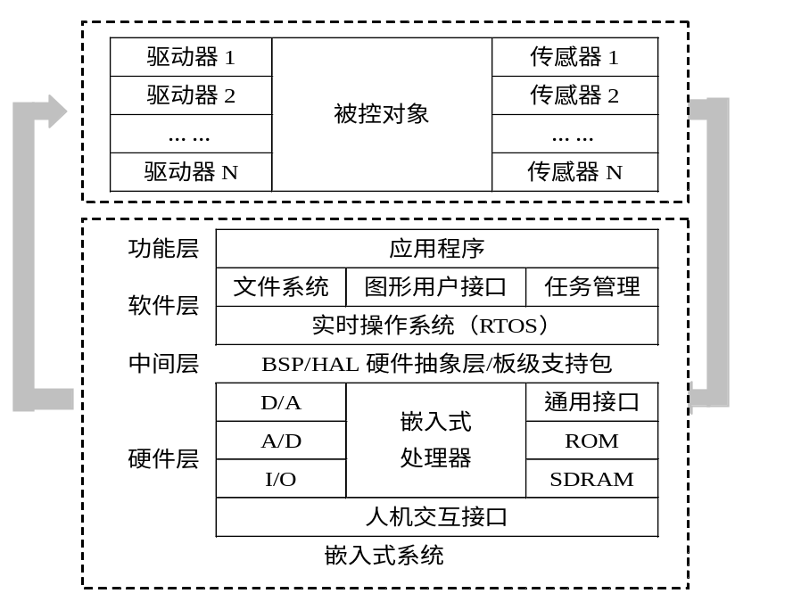
这类产品从总体上来看由两部分组成：硬件、软件。
硬件：嵌入式芯片，由嵌入试CPU、内存RAM、ROM、寄存器、输入/输出通道组成。
软件：嵌入式操作系统、应用程序（C语言、汇编、JAVA语言等编成）。
然后这两部分由外壳包装起来。用户使按下键后，系统检测到后，经过输入通道收集，送到OS，然后OS根据按键的命令，发出相应的命令，调用响应的程序。处理完毕之后，把结果输出。
- 嵌入式系统的BooTLoader的功能是什么？
答：BootLoader是系统加电后、操作系统内核或用户应用程序运行之前，首先必须运行的一段程序代码。通过这段程序,为最终调用操作系统内核、运行用户应用程序准备好正确的环境。（对于嵌入式系统来说，有的使用操作系统，也有的不使用操作系统，但在系统启动时都必须运行BootLoader，为系统运行准备好软硬件环境。）
- BSP作为一种嵌入式软件，它的主要特点是“与硬件和操作系统都相关”。√
- ________完全把系统软件和硬件部分隔离开来，从而大大提高了系统的可移植性。D
A、图形用户接口 B、驱动映射层C、硬件交互层 D、硬件抽象层
- 下面关于哈佛结构描述正确的是____________。A
A、程序存储空间与数据存储空间分离 B、存储空间与IO空间分离
C、程序存储空间与数据存储空间合并 D、存储空间与IO空间合并
- SoC是一种基于IP（Intellectual Property）核嵌入式系统级芯片设计技术，它将许多功能模块集成在一个芯片上。√
- 说明嵌入式系统的硬件组成。
答：嵌入式系统的硬件是以嵌入式处理器为中心，由存储设备、I/O设备、通信接口设备、扩展设备接口以及电源等必要的辅助接口构成。
- 下列不属于嵌入式操作系统的是（ ）。C
A．Windows CE B．VxWorks
C．windowsXP D．UC/OS
- 嵌入式系统的主要应用领域有哪些（至少指出5个以上）？
答：消费电子、通信设备、家庭设备、汽车电子、工业控制、军事国防、医疗电子等。
- 下列的（ ）描述不属于嵌入式系统的特点。B
A．专用性强 B．软件丰富 C．可靠性高 D．实时性强
- RTOS的含义是（ ）。D
A．片上系统 B．先进精简指令集机器 C．存储器管理单元 D．实时操作系统
- 举例说明嵌入式系统的“嵌入性”、“专用性”、“计算机系统”的基本特征。
答：按照嵌入式系统的定义，嵌入式系统有3个基本特点，即“嵌入性”、“专用性”与“计算机”。
“嵌入性”由早期微型机时代的嵌入式计算机应用而来，专指计算机嵌入到对象体系中，实现对象体系的智能控制。当嵌入式系统变成一个独立应用产品时，可将嵌入性理解为内部嵌有微处理器或计算机。
“计算机”是对象系统智能化控制的根本保证。随着单片机向MCU、SoC发展，片内计算机外围电路、接口电路、控制单元日益增多，“专用计算机系统”演变成为“内含微处理器”的现代电子系统。与传统的电子系统相比较，现代电子系统由于内含微处理器，能实现对象系统的计算机智能化控制能力。
“专用性”是指在满足对象控制要求及环境要求下的软硬件裁剪性。嵌入式系统的软、硬件配置必须依据嵌入对象的要求，设计成专用的嵌入式应用系统。
- 下面的产品或系统，属于嵌入式系统的是（ ）。C
A．“天河一号”超级计算机 B．戴尔 XPS13D-7508T 笔记本电脑
C．苹果iPhone 6手机 D．三星900X3K-K01超极本
- 谈一谈嵌入式系统的发展趋势。
答：产品种类不断丰富；应用范围不断普及；性能不断提高；功耗不断降低，体积不断缩小；网络化、智能化程度不断提高；软件成为影响价格的主要因素。
- 什么是初始化程序，bootloader的作用。
答：初始化程序是系统加电后运行的第一段软件代码。
在嵌入式系统中，通常整个系统的加载启动任务就完全由BootLoader来完成。简单地说，BootLoader就是在操作系统内核运行之前运行的一段小程序。通过这段小程序，可以初始化硬件设备、建立内存空间的映射图，从而将系统的软、硬件环境带到一个合适的状态，以便为调用应用程序或者操作系统内核准备好正确的环境。
- 下列产品中不属于嵌入式系统的是：
A) 有线电视机顶盒
B) 服务器
C) 电饭煲
D) 路由器
【解析】广义上讲，凡是带有微处理器的专用软硬件系统都可称为嵌入式系统。狭义上讲，嵌入式系统强调那些使用嵌入式微处理器构成的具有自己的操作系统和特定功能、用于特定场合的独立系统。嵌入式系统以应用为中心、以计算机技术为基础、软硬件可裁剪、功能、可靠性、成本、体积、功耗严格要求的专用计算机系统。选项中A、C、D均属于嵌入式系统；而服务器是网络环境中的高性能计算机，不属于嵌入式系统。所以本题选B。
- 下面关于嵌入式系统逻辑组成的叙述中，错误的是：
A) 嵌入式系统由硬件和软件两部分组成
B) 嵌入式系统硬件的主体是中央处理器(CPU)和存储器
C) 嵌入式系统的CPU比通用计算机简单得多，它们都是8位字长的处理器
D) 嵌入式系统通过输入/输出(I/O)接口和输入/输出设备与外部世界进行联系
【解析】嵌入式系统与通用计算机一样，也由硬件和软件两部分组成。硬件的主体是CPU和存储器，它们通过I/O接口和I/O设备与外部世界联系。现在嵌入式系统中使用最多的还是8位和16位CPU，但32位是技术发展的主流。故本题选C。
- 按照软硬件技术的复杂程度嵌入式系统分为低端系统、中端系统和高端系统三大类，下面有关低端系统的叙述中错误的是：
A) 硬件大多采用4位或8位单片机
B) 由监控程序对系统进行控制，不使用操作系统
C) 家用洗衣机、吸尘器、电磁炉等属于低端嵌入式应用系统
D) 它们正在被32位的高端系统所取代
【解析】嵌入式系统的分类有多种。按系统的软硬件技术复杂度，嵌入式系统分为低端系统、中端系统和高端系统。其中低端系统硬件大多采用4位或8位单片机，不使用操作系统，由监控程序对系统进行控制，在工控领域和白色家电领域占主导地位。选型中D项表述错误，故选D。
- 片上系统（SOC或SoC）是目前广泛使用的一种嵌入式处理芯片，下面有关叙述中错误的是：
A) SoC是电子设计自动化水平提高和大规模集成电路制造技术发展的成果
B) SoC芯片既包含处理器又包含存储器，既有数字电路也有模拟电路，单个芯片就能实现数据的采集、转换、存储、处理和I/O等多种功能
C) SoC已成为集成电路设计的发展趋势， 32位嵌入式处理芯片大多是SoC
D) 智能手机已经广泛采用SoC，平板电脑大多还使用传统的Intel处理器
【解析】随着电子设计自动化水平的提高和VLSI制造技术的飞速发展，半导体加工已经从微米、亚微米进入到深亚微米的时代，单个芯片上可以集成几亿个甚至几十亿个晶体管，因而能够把计算机或其他一些电子系统的全部电路都集成在单个芯片上，这种芯片就是所谓的片上系统。SoC芯片中既包含数字电路，也可以包含模拟电路，甚至还能包含数字/模拟混合电路和射频电路。由于SoC将嵌入式系统的几乎全部功能都集成在一块芯片中，单个芯片就能实现数据的采集、转换、存储、处理和I/O等多种功能。目前，大多数32位的嵌入式处理芯片均为SoC，SoC逐渐成为集成电路设计的主流发展趋势。D选项中平板电脑使用的也是SOC技术，故本题选D。
- 下面与嵌入式处理器有关的叙述中，错误的是：
A) 嵌入式处理器本身就是一个嵌入式最小硬件系统
B) 嵌入式处理器只有在供电的情况下才有可能正常工作
C) 嵌入式处理器工作时需要时钟信号
D) 大多数基于ARM处理器核的嵌入式处理器芯片都有调试接口
【解析】嵌入式处理器本身是不能独立工作的，必须给它供电，加上时钟信号，提供复位信号等才可能工作；嵌入式最小硬件系统一般包括嵌入式处理器、时钟电路、电源电路、复位电路、存储器和调试测试接口；而大多数基于ARM处理器核的处理器芯片都有调试接口。故本题A项错误。
- 下面关于引导加载程序（Bootloader）的叙述中，正确的是：
A) 引导加载程序是硬件发生故障后由OS启动执行的
B) 加载和启动操作系统是引导加载程序的一项重要任务
C) Bootloader包含加电自检和初始化程序，不包含设备驱动程序
D) 相同体系结构的硬件平台一定使用相同的引导加载程序
【解析】嵌入式系统加电后执行的第一批最初操作称为引导或者自举（Boot），对应的程序称为引导程序或者加载程序，其英文术语是Bootloader；引导加载程序主要完成内存加电自检、外设存在自检、内存地址映射、初始化外围设备、内存寻址定位、加载和启动操作系统。由于硬件平台的不同，每种平台的引导程序也有所差异。故本题选B。
- 在开发低端、中端、高端等类型的嵌入式系统时，一般都需要选择和利用合适的开发平台来进行。下面有关嵌入式系统开发平台的叙述中，不正确的是：
A) 开发平台中的软件开发工具，通常会包括：项目管理器、编辑器、编译器、连接器等
B) 开发平台中的软件开发工具往往都作为一个整体提供给开发人员使用，以提高开发工作效率。
C) 有的开发平台中还包含一些中间件和软件组件，以满足特定应用领域的各种应用开发。
D) 用开发平台所开发出的低端嵌入式系统应用软件，必须基于某一个嵌入式操作系统上运行。
【解析】嵌入式系统的开发平台包含大量开发工具，软件开发工具通常包括：项目管理器、编辑器、编译器、连接器、定位器等；这些软件开发工具往往都使用统一的用户界面并作为一个整体提供给开发人员使用，以提高开发工作效率；有的开发平台中还包含一些中间件和软件组件，以满足特定应用领域的各种应用开发；嵌入式系统的开发平台大多采用宿主机-目标机的架构，宿主机是开发用机，目前大多数运行Windows操作系统，而应用软件的开发和调试都是通过宿主机开完成。故本题选D。
- 下面关于JTAG的叙述中，错误的是：
A) JTAG是ARM内核独有的一种测试接口，其他种类的嵌入式处理器一般没有该接口
B) JTAG 可用于实现嵌入式系统的在线编程功能
C) 多个器件可以通过 JTAG 接口串联在一起，形成一个 JTAG 链
D) SWD是Cortex-M内核提供的功能与JTAG类似的调试接口
【解析】JATG可用于实现嵌入式系统的在线编程功能，其标准允许多个芯片通过JTAG接口串联在一起，实现对多个器件的测试；目前大多数嵌入式CPU、DSP、FPGA器件都支持JTAG标准；SWD是Cortex-M内核提供的功能与JTAG类似的调试接口。故本题选A。

第2章 ARM微处理器概述与编程模型
教材P36：1-8
- 简述ARM和Thumb状态的区别及如何进行状态转换。（教材P36-1）
答：ARM状态：执行ARM指令集
Thumb状态：执行Thumb指令集
使用跳转指令BX/BLX
格式：BX/BLX Rm 当Rm[0]为1时，从ARM态跳转到Thumb态
- 简述ARM9处理器的内部寄存器结构，并分别说明R13、R14、R15寄存器的作用。（教材P36-2）
- ARM体系结构支持的异常类型有哪些？说明各种异常的向量地址。（教材P36-8）
答:复位：当发生复位异常时，处理器立即停止当前程序，进入禁止中断的管理模式，并从地址0x00000000或0xFFFF0000处开始执行。
未定义指令：ARM处理器认为当前指令未定义时，便产生了未定义指令中断。该异常可用于协处理器软件仿真。
软件中断：当用户模式下的程序使用指令SWI时，处理器便产生软件中断，进入管理模式，以调用特权操作。
指令预取中止：当处理器预取指令的地址不存在，或该地址不允许当前指令访问，存储器会向处理器发出中止信号；只有当预取的指令被执行时，才会产生指令预取中止异常。
数据访问中止：若处理器数据访问指令的地址不存在，或该地址不允许当前指令访问时，就会产生数据中止异常。
外部中断请求：当处理器的外部中断请求引脚有效，而且CPSR中的I位为0时，就会产生IRQ异常。系统的外设可通过该异常请求中断服务。
快速中断请求：处理器的快速中断请求引脚有效，而且CPSR中的F位为0时，将产生FIQ异常。
异 常 类 型 | 工 作 模 式 | 特定地址（低端） | 特定地址（高端） | 优 先 级
复位 | 管理模式 | 0x00000000 | 0xFFFF0000 | 1
未定义指令 | 未定义指令中止模式 | 0x00000004 | 0xFFFF0004 | 6
软件中断（SWI） | 管理模式 | 0x00000008 | 0xFFFF0008 | 6
指令预取中止 | 中止模式 | 0x0000000C | 0xFFFF000C | 5
数据访问中止 | 中止模式 | 0x00000010 | 0xFFFF0010 | 2
外部中断请求（IRQ） | 外部中断模式 | 0x00000018 | 0xFFFF0018 | 4
快速中断请求（FIQ） | 快速中断模式 | 0x0000001C | 0xFFFF001C | 3

- 简述ARM微处理器的七种工作模式。（教材P36-4）
答：ARM微处理器支持7种工作模式，分别为：
1）用户模式（usr）：ARM处理器正常的程序执行状态；
2) 快速中断模式（fiq）：用于高速数据传输或通道管理；
3) 外部中断模式（irq）：用于通用的中断处理；
4) 管理模式（svc）：操作系统使用的保护模式；
5) 数据访问终止模式（abt）：当数据或指令预取终止时进入该模式 ，用于虚拟存储及存储保护 ；
6) 系统模式（sys）：运行具有特权的操作系统任务；
7) 未定义指令中止模式（und）：当未定义指令执行时进入该模式， 可用于支持硬件协处理器的软件仿真
- ARM处理器的异常有哪几种，分别进入哪种工作模式，每种异常的返回功能分别采用什么指令？
答：1）复位异常（管理模式）；无返回
2）未定义指令异常（未定义模式）；返回指令MOVS PC,R14
3）软件中断（SWI）异常（管理模式）；返回指令MOVS PC,R14
4）指令预取中止异常（中止模式）；返回指令SUBS PC,R14,#4
5）数据访问中止（中止模式）；返回指令SUBS PC,R14,#8
6）快速中断请求（FIQ）（FIQ模式）；返回指令SUBS PC,R14,#4
7）外部中断请求（IRQ）（IRQ模式）。返回指令SUBS PC,R14,#4
- ARM处理器结构体系中具有T变种处理器核可以工作在ARM状态和Thumb状态。（√）
- ARM9处理器的当前程序状态寄存器结构如图所示，请说明各位的功能。
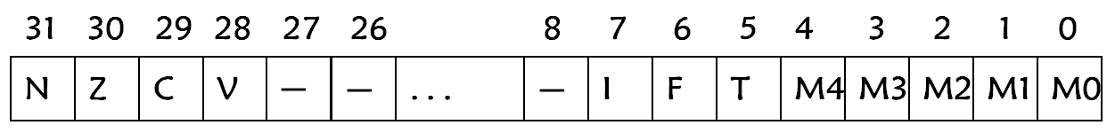
答：N：负标志位，运算结果的第31位值，记录标志设置的结果。
Z：零标志位，如果标志设置操作的结果为0，则置位。
C：进位标志位，记录无符号加法溢出，减法无错位，循环移位。
V：溢出标志位，记录标志设置操作的有符号溢出。
I：中断禁止标志位，置位时禁止IRQ中断，否则允许IRQ中断使能。
F：中断禁止标志位，置位时禁止FIQ中断，否则允许FIQ中断使能。
T：控制位，置位时处理器运行在Thumb状态下，清零时处理器运行在ARM状态下。
M0~M4：模式控制位，定义处理器的7中模式。
- S3C2440具有多少通用I/O口？它们具有哪些功能？
- CPSR是当前程序状态字，其作用是保存状态和工作模式。 √
- ARM处理器复位后，强制为管理模式，并进入ARM状态，进而执行。√
- S3C2440具有70个中断源。 ×
- 画图说明S3C2440 MMU地址变换流程。
答：
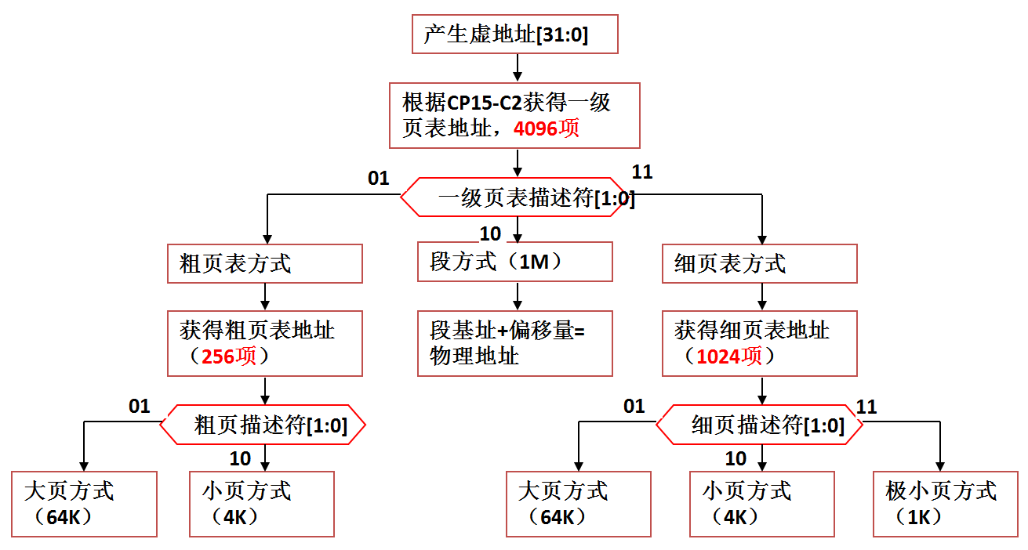
- 画图说明S3C2440 MMU段地址变换过程。
答：
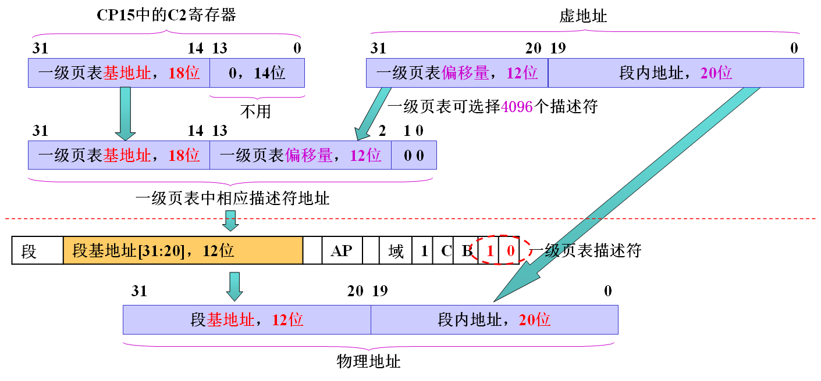

- CPU和内存之间进行地址转换时，_____将地址从虚拟地址空间映射到物理地址空间。A
A、MMU B、TCB C、DMA D、CACHE
- 以冯.诺伊曼结构为体系结构的是: ______。A
A、ARM7 B、ARM9 C、ARM10 D、ARM11
- 下面哪一种工作模式不属于ARM特权模式____________。A
A、用户模式 B、管理模式 C、软中断模式 D、FIQ模式
- ARM7TDMI中的T、D、S、I分别表示什么含义？
答：T：支持高密度16位的Thumb指令集
D：支持片上调试
S：ARM7TDMI 的可综合（synthesizable）版本（软核）
I：支持EmbededICE观察硬件
M：支持64位乘法
- .ARM处理器有几种工作状态，各自的特点。工作状态之间如何进行转换，异常响应时，处理器处于何种状态。
答：ARM有两种工作状态：
①ARM状态,此时处理器执行32位的字对齐的ARM指令。
②Thumb状态，此时处理器执行16位的、半字对齐的Thumb指令. 在程序的执行过程中,微处理器可以随时在两种工作状态之间切换,并且不影响处理器运行模式和相应寄存器中的内容。ARM指令集和Thumb指令集均有切换处理器状态的指令，并可在两种工作状态之间切换，但ARM微处理器在上电或复位后，应该处于ARM状态。
执行BX跳转指令，将操作数的状态位（位0）设置为1时，可以使处理器从ARM状态切换到Thumb状态。此外，当处理器处于Thumb状态时发生异（如IRQ、FIQ、Undef、Abort、SWI等），则异常处理返回时，自动切换到Thumb状态。
执行BX跳转指令，将操作数的状态位（位0）设置为0时，可以使处理器从Thumb状态切换到ARM状态。此外，当处理器进行异常处理时,把PC指针放入异常模式链接寄存器中,并从异常向量地址开始执行程序,也可以使处理器切换到ARM状态。
THUMB指令集在功能上只是ARM指令集的一个子集,某些功能只能在ARM状态下执行,如CPSR和协处理器的访问.
进行异常响应时,处理器会自动进入ARM状态.
即使是一个单纯的THUMB应用系统,必须加一个汇编的交互头程序,因为系统总是自动从ARM开始启动。
- ARM处理器的寄存器R13、R14、R15的专用功能各是什么？寄存器CPSR、SPSR的功能各是什么？
答：1）寄存器R13保存堆栈指针SP；
2）寄存器R14用作子程序链接寄存器，也称为LR ，用以保存返回地址；
3）R15（PC）用作程序计数器。
4）CPSR包含条件码标志、中断禁止位、当前处理器模式以及其它状态和控制信息。所有处理器模式下都可以访问当前的程序状态寄存器CPSR。
5）在每种异常模式下都有一个对应的物理寄存器——程序状态保存寄存器SPSR。当异常出现时，SPSR用于保存 CPSR的状态，以便异常返回后恢复异常发生时的工作状态。
- IRQ中断处理程序可以执行指令SUBS PC , R14_irq , #4从IRQ中断返回，说明指令中减4的原因。
答：三级流水线，产生IRQ后，PC已经更新。
- 简述ARM处理器对异常中断的响应过程。
答：返回地址、当前状态、修改模式。
- ARM采用RISC体系结构。√
- ARM是指Advanced RISC Machines 先进精简指令集机器。√
- 哈佛体系结构为数据和程序提供了各自独立的存储器，程序计数器只指向程序存储器而不指向数据存储器。√
- 小端模式含义是：从存储器读数据或向存储器写数据，字数据与存储器存储对应关系为低存低；高存高。√
- 当ARM微处理器执行16位的Thumb指令集时，工作在Thumb状态。√
- ARM7是一种低电压、通用32位RISC微处理器单元。√
- ARM指令都是32位的字，必须以字为单位边界对齐。√
- S3C2440共有37个寄存器，各寄存器均为32位。√
- ARM处理器复位后，执行（ ）。C
A．强制为用户模式，并进入ARM状态，进而执行
B．强制为用户模式，并进入Thumb状态，进而执行
C．强制为管理模式，并进入ARM状态，进而执行
D．强制为管理模式，并进入Thumb态，进而执行
- ARM处理器异常的优先级如何定义？
答：异常中断的优先级：复位（最高优先级）--> 数据异常中止--->FIQ --> IRQ--->预取指异常中止--->SWI---->未定义指令（包括缺协处理器）。
- 若寄存器R1=0x01020304，分别按小端模式和大端模式存储在0x30000字单元中，试分别列出两种模式下内存存储内容，并标出内存地址。

- 假设R0的内容为0x1000，寄存器内容R1=0x11223344、R2=0x55667788，按小端存储模式，所有存储器字节单元内容为0。连续执行下述指令后，分析每条指令执行后，寄存器R0、R1、R2内容如何变化，存储器相关字节单元内容如何变化。
STMIB R0!,{R1,R2}
LDMIA R0!,{R1,R2}
答：
（1）执行STMIB R0!,{R1,R2}后：
R0=0x1008
R1=0x11223344（不变）
R2=0x55667788（不变）
产生变化的存储器字节单元：
（0x1000）
存储器字节单元（0x1004）=0x44
存储器字节单元（0x1005）=0x33
存储器字节单元（0x1006）=0x22
存储器字节单元（0x1007）=0x11
存储器字节单元（0x1008）=0x88 《------
存储器字节单元（0x1009）=0x77
存储器字节单元（0x100A）=0x66
存储器字节单元（0x100B）=0x55
（2）继续执行LDMIA R0!,{R1,R2}后：
R0=0x1010
R1=0x55667788
R2=0
存储器字节单元不变化。
- ARM处理器模式和ARM处理器状态有什么区别？说明具体的工作模式和工作状态。
答：ARM处理器模式指用户模式、快中断模式、中断模式、管理模式、中止模式、未定义模式和系统模式。
ARM处理器状态指ARM状态和Thumb状态。
ARM两种处理器状态下均有上述7种模式。
ARM有7种处理器模式。
用户模式：正常程序运行的工作模式，不能直接从用户模式切换到其它模式
系统模式：用于支持操作系统的特权任务等，可以直接切换到其它模式
快中断模式：用于快速中断处理，支持高速数据传输及通道处理，只有在FIQ异常响应时，才进入此模式。
中断模式：用于通用中断处理，只有在IRQ异常响应时，才进入此模式。
管理模式：供操作系统使用的一种保护模式，只有在系统复位和软件中断响应时，才进入此模式。
中止模式：用于虚拟内存和/或存储器保护。
未定义模式：支持软件仿真的硬件协处理器，只有在未定义指令异常响应时，才进入此模式。
ARM有2种工作状态：
ARM执行ARM指令集，则处于ARM状态。
ARM执行Thumb指令集，则处于Thumb状态。
- ARM9中CPSR的作用是什么？ARM9条件码GE的含义是什么？
答：CPSR作用：当前程序状态字，保存状态和工作模式。
GE含义：有符号大于等于。
- 简述ARM处理器的小端模式和大端模式存储器组织。
答：1)小端存储器组织是较高的有效字节存放在较高的存储器地址，较低的有效字节存放在较低的存储器地址。
2)大端存储器组织是较高的有效字节存放在较低的存储器地址，较低的有效字节存放在较高的存储器地址。
- 简述冯•诺依曼结构与哈佛结构，并指出ARM9处理器属于哪种结构。
答：哈佛体系结构：独立的程序存储器和数据存储器。
冯·诺依曼结构：将数据和指令都存储在一个统一的存储器中。
ARM9处理器属于哈佛结构。
- 当ARM微处理器执行16位的Thumb指令集时，工作在Thumb状态。√
- ARM7是一种低电压、通用32位RISC微处理器单元。√
- ARM指令都是32位的字，必须以字为单位边界对齐。√
- S3C2440共有37个寄存器，各寄存器均为32位。√
- CPSR寄存器中的Z位为1表示________。运算结果为零
- 复位异常时，处理器立即停止当前程序，进入禁止中断的管理模式，并从地址_______处开始执行。0X00000000
- 在ARM处理器中，（ ）寄存器包括可控的全局中断禁止位，控制中断禁止位就可以打开或者关闭中断。A
A．CPSR B．SPSR C．PC D．IR
- 说明大端模式和小端模式的区别。
答：小端模式：从存储器读数据或向存储器写数据，字数据与存储器存储对应关系为低存低；高存高；
大端模式：从存储器读数据或向存储器写数据，字数据与存储器存储对应关系为低存高；高存低。
- CPSR寄存器中C标志位的含义是（ ）。D
A．状态选择 B．中断允许 C．符号标志 D．进位标志
- 哈佛体系结构和冯·诺依曼体系结构有何不同？ARM7、ARM9处理器各属于哪个体系结构？
答：1）冯·诺依曼机：将数据和指令都存储在存储器中的计算机。
哈佛机：为数据和程序提供了各自独立的存储器。
2）ARM7使用冯·诺依曼体系结构。
ARM9使用哈佛体系结构。
- ARM7微处理器有哪两种工作状态？其中哪种工作状态对寄存器的访问受到一定限制，并说明受到怎样的限制。
答：1） ARM状态，Thumb状态
2）Thumb状态对寄存器的访问受到一定限制
3）Thumb指令对R8-R15寄存器的访问受到一定限制。
- 说明ARM的3级流水线和5级流水线。
- ARM存储数据类型有哪几种？
- ARM处理器的数据存储格式有哪几种？并简要说明。
- 解释中断处理中ISR与FIQ的区别

- ARM9处理器如何保证FIQ异常响应的快速性？
答：为FIQ设置了独立的R8-R12寄存器，实现寄存器快速切换。
CPSR和SPSR也是独立的。
- 在ARM微处理器系列中，ARM9TDMI、ARM920T、ARM926EJ-S中的字母“TDMIEJS”各自代表什么含义？
答：T：支持16为压缩指令集Thumb，称为T变种；
D：支持片上Debug，称为D变种；
M：内嵌硬件乘法器Multiplier，支持长乘指令，称为M变种；
I：嵌入式ICE，支持片上断点和调试，称为I变种；
E：表示支持增强型DSP指令（E变种）；
J：表示支持Java加速器Jazelle（J变种）；
-S表示是ARM可综合版本。
- FIQ中断的入口地址是（ A）。
A、0x0000001C B、0x00000008 C、0x00000018 D、0x00000014
- 下列关于存储管理单元（MMU）说法错误的是（B）。
A. MMU提供的一个关键服务是使各个任务作为各自独立的程序在其自己的私有存储空间中运行。
C. MMU提供了一些资源以允许使用虚拟存储器。
D. MMU作为转换器，将程序和数据的虚拟地址（编译时的连接地址）转换成实际的物理地址，即在物理主存中的地址。

- 对于ARM系列，最适合高端应用的嵌入式处理器是:
A) ARM9 B) ARM Cortex-M C) ARM Cortex-A
D) ARM Cortex-R
【解析】ARM公司在经典处理器ARM11以后的产品改用Cortex命名，并分成A、R和M三类，旨在为各种不同的市场提供服务。其中："A"系列面向尖端的基于虚拟内存的操作系统和用户应用；"R"系列针对实时系统；"M"系列对微控制器。故本题选C。
- 以下关于ARM程序状态寄存器CPSR说法错误的是：
A) CPSR记录了ARM运行过程中的标志状态
B) CPSR决定是否切换到Thumb状态
C) CPSR决定是否允许快速中断FIQ
D) CPSR决定堆栈深度
【解析】CPRS为当前程序状态寄存器，记录了ARM运行过程中的标志状态；其中T为ARM与Thumb指令切换，F为禁止快速中断FIQ的控制位。因此A、B、C项正确，本题选D。
- 关于ARM处理器异常中断响应过程中，以下说法正确的是：
A) SPSR的值保存到CPSR中
B) 设置当前状态寄存器CPSR的相应位
C) 断点地址会自动保存在R13中
D) 自动把异常向量地址写入R14中
【解析】ARM对异常的响应过程如下：将CPRS的值保存到将要执行的异常中断对应的各自SPSR中；设置CPSR的相应位；将引起异常指令的下一条地址（断点地址）保存到R14中；给PC强制赋值，转入向量地址，以便执行相应的处理程序。故本题B项正确。
- 关于ARM处理器的MMU，以下说法错误的是：
A) MMU是存储器管理部件 B) MMU控制存储器访问顺序
C) MMU控制存储器的访问权限 D) MMU通过查TLB表得到虚拟地址
【解析】MMU是Memory Management Unit的缩写，中文名是内存管理单元，它是CPU）中用来管理虚拟存储器、物理存储器的控制线路，同时也负责虚拟地址映射为物理地址，以及提供硬件机制的内存访问授权；MMU进行虚拟地址到物理地址的转换通过查找页表来完成，每次在访问内存时先查TLB，查不到时再到内存中去查整个页表。故MMU通过查TLB表得到的是物理地址，D项错误。
- 下面关于AMBA的叙述中，错误的是：
A) ARM公司定义的AMBA其中文名为"先进微控制器总线体系结构"
B) ARM公司定义的AMBA是用于连接和管理片上系统中各功能模块的开放标准和片上互连规范
C) 至2011年，AMBA已从AMBA1.0发展到了AMBA4.0
D) ARM7和ARM11采用的AMBA的版本相同
【解析】AMBA 是ARM公司公布的总线协议，其中文名为"先进微控制器总线体系结构"；用于连接和管理片上系统中各功能模块的开放标准和片上互连规范；AMBA有多个版本，至2011年，AMBA已从AMBA1.0发展到了AMBA4.0，性能随版本的发展而逐步提高，ARM7采用AMBA1，而ARM9采用AMBA2。故本题选D。
- 下面与嵌入式处理器复位相关的叙述中，错误的是：
A) 一般情况下,为保证系统可靠复位，复位信号有效电平的时间宽度必须为若干个处理器时钟周期
B) ARM复位后PC指针指向的地址是可选的
C) 嵌入式系统可使用外接典型复位芯片来保证系统可靠复位
D) 当嵌入式处理器的复位引脚标记为nRESET时，表示低电平复位
【解析】一般情况下,为保证系统可靠复位，复位信号有效电平的时间宽度必须为若干个处理器时钟周期；嵌入式系统可使用外接典型复位芯片来保证系统可靠复位；嵌入式处理器都有一个系统复位引脚为nRESET或RESET，n表示低电平复位，不带n的表示高电平复位；ARM复位后PC无条件的指向0x00000000处。故B项错误。
- 下面是关于基于ARM内核的嵌入式芯片中的中断控制器的叙述，其中错误的是：
A) 中断控制器是连接AMBA的系统总线和外围总线的桥接器
B) 一般采用向量中断或嵌套向量中断方式管理中断
C) 向量中断区分中断的优先级，并且每个中断都有各自的中断处理程序地址
D) 高优先级的中断可以进入低优先级中断的处理过程中，待高优先级中断处理完成后再继续执行低优先级中断处理
【解析】连接AMBA的系统总线和外围总线的是桥接器，DMA连接在AMBA的系统总线上，故A错误；DMA一般采用向量中断或嵌套向量中断方式管理中断，向量中断区分中断的优先级，并且每个中断都有各自的中断处理程序地址，高优先级的中断可以进入低优先级中断的处理过程中，待高优先级中断处理完成后再继续执行低优先级中断处理。故本题选A。

第3章 ARM9指令系统
教材P59：1，4，6-10
- 简述ARM9的LDM/STM指令中空、满、递增、递减的含义。（教材P60-6）
- BIC指令的作用是什么？（教材P60-8）
- BX和BL指令有什么不同？（教材P60-10）
- 指令ADDS R0，R1，R2中，S的含义是“加法运算影响程序状态标志”。√
- MOV R0，#0x2468 这个指令有错误吗？为什么？如果有错请提出修改意见。
答：错误。因为正确条件是首尾环24个零，偶数位置。可改为LDR R0，=0x2468
- 在ARM汇编编程中，若将地址为UARTADD的外设端口数据读到R0中，如何设计指令？
答：
LDR R1，=UARTADD
LDR R0， [R1]
- 指令LDR {<cond>}<Rd>, <addressing_mode>的操作伪代码描述如下：

if ConditionPassed(cond) then
if adderss[1:0] = = 0b00 then
Value = Memory[adderss,4]
else if adderss[1:0] = = 0b01 then
Value = Memory[adderss,4] Rotate_Right 8
else if adderss[1:0] = = 0b10 then
Value = Memory[adderss,4] Rotate_Right 16
else if adderss[1:0] = = 0b11 then
Value = Memory[adderss,4] Rotate_Right 24
if (Rd is R15) then
if (architecture version 5 or above) then
PC = value AND 0xFFFFFFFE
T Bit = value[0]
else
PC = value AND 0xFFFFFFFC
else
Rd = value

回答下列问题：
1. 分析或说明指令的具体操作过程。
2. 说明T Bit = value[0]的目的。
答：
1.操作过程：
判断指令执行的条件。
判断adderss[1:0] 的值。
adderss[1:0] = = 0b00，直接加载内存中的值。
若adderss[1:0] = = 0b01，先将内存中的数据循环右移8位，再加载
若adderss[1:0] = = 0b10，先将内存中的数据循环右移16位，再加载
若adderss[1:0] = = 0b11，先将内存中的数据循环右移24位，再加载
若加载目标为PC，则依ARM和Thumb状态处理。
2. T Bit = value[0]的目的是设置ARM或Thumb状态
- 对大端模式，R0=0x11223344，先执行STR R0 ,[R1] 指令，后执行LDRB R2,[R1] 指令,R2的值是________。0x11
- 已知寄存器存放的数据为r13=0x40001000，r1=0x01，r2=0x02，r3=0x03。分析执行指令 STMFD r13!，{r1-r3}后，r13的值是多少，并说明该指令引起的堆栈存储区的变化（即堆栈存储单元地址与入栈数据的对应关系，比如，堆栈存储区字单元0x40001000地址存放的数据是0x01，可以表示为[0x40001000]=0x01，也可以画图说明）。
答：r13=0x40000FF4， [0x40000FF4]=0x01，[0x40000FF8]=0x02，[0x40000FFC]=0x03
- 写出可以替换伪指令LDR R0, =0x12的指令_____________________________。MOV R0，#0X12
- LDMEA指令,其中EA 指的是_________。D
A、满递减堆栈 B、满递增堆栈
C、空递减堆栈 D、空递增堆栈
- 下列指令错误的是____________。B
A、MOV R1， #128 B、MOV R1，0x3FF
C、LDR R1，=0x1128 D、LDR R1，0x3F
- 已知从存储器字单元（32位字）0x40001000地址开始，依次存放的数据为[0x40001000]=0x01，[0x40001004]=0x02，[0x40001008]=0x03，寄存器存放的数据为r13=0x40001000，r1=0x00000000，r2=0x00000000，r3=0x00000000。分析执行指令 LDMFD r13!，{r1-r3}后，r13、r1、r2、r3的值分别是多少？
答：r13=0x4000100C，r1=0x01，r2=0x02，r3=0x03
- 标号L1处为Thumb指令，当前状态为ARM状态，写出转移到L1处使用的指令。
答：ADR R0,L1+1
BX R0
- S3C2440的处理器对内存的访问只能通过Load/Store指令来实现。（√）
- 由于CPU内部寄存器的访问速度较高，根据ATPC标准，应尽可能使函数的参数控制在4个以下。（√）
- 当发生取指中止异常时，将当前的PC存入LR，执行取指中止异常中断服务程序；写出当从中断服务程序返回时使用的指令。
答：SUBS PC,R14,#4
- 参考CPSR寄存器中各标志位的含义，使处理器工作在系统模式下。请补全程序中的操作码。
__MRS_ R0, CPSR
AND R0, R0,#0xFFFFFFE0
ORR R0, R0,#0x1F
MSR___ CPSR_fsxc, R0
答：，
- 下面代码实现什么功能
EOR R1, R0, R0, ROR #16 ;
BIC R1, R1, #0xFF0000
MOV R0, R0, ROR #8
EOR R0, R0, R1, LSR #8
答：ABCD→DCBA
- 简述ARM处理器的寻址方式，并回答在ATPCS规则中，规定数据栈采用那种类型。
答：ARM指令系统支持以下8种寻址方式：
寄存器寻址；立即寻址；寄存器间接寻址；变址寻址；寄存器移位寻址；多寄存器寻址；相对寻址；堆栈寻址。
在ATPCS规则中，规定数据栈采用满递减类型。
- ARM处理器的寻址方式有哪些？各写一条说明。
答：1）寄存器寻址，ADD R0，R1，R2
2）立即寻址，ADD R0，R0，＃1
3）寄存器间接寻址，LDR R0，[R1]
4）变址寻址，LDR R0，[R1，＃4]
5）寄存器移位寻址，ADD R0，R1，R2，ROR ＃5
6）多寄存器寻址，LDMIA R0，{R1-R5}
7）堆栈寻址，STMFD SP!，{R1-R7，LR}
8）相对寻址，BEQ process1
- 假设R0的内容为0x8000，寄存器R1、R2的内容分别为0x01与0x10，存储器内容为0。连续执行下述指令后，说明每条指令执行后PC如何变化？存储器及寄存器的内容如何变化？
STMIB R0!,{R1,R2}
LDMIA R0!,{R1,R2}
答：执行第一条指令后，存储器中地址为0x8004保存的内容为R1的内容，即0X01，存储器中地址为0x8008保存的内容为R2的内容，即0X10，寄存器R1,R2的内容不变，仍分别为0x01与0x10。R0的内容为0x8008。PC=PC+4。
执行第二条指令后，存储器内容不变，寄存器R1保存的是存储器地址为0x8008的内容：0x10,R2保存的是存储器的地址为0x800c的内容，即0。R0的内容为0x8010。PC=PC+4。
- 执行完LDR R0，[R1,#0x4]!指令后，R1的值不改变。错
- SP及内存关系如图所示，SP=0x100, 执行完LDMIA SP！，{R0-R2}后R0=?R1=?R2=?SP=?
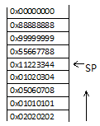
答：SP及内存关系如图所示，SP=0x100, 执行完LDMIA SP！，{R0-R2}后R0=?R1=?R2=?SP=?
R0=0X11223344
R1=0X55667788
R2=0X99999999
SP=0X10C
- 下面的指令实现什么功能？
MRS R0，CPSR
ORR R0，R0,0X1F
MSR CPSR_c,R0
答：修改工作模式
- 下面程序实现什么功能？
CMP R0， #1
BLLT DOSUB1
BLGE DOSUB2
答：根据R0不同执行不同的子程序
- 指出下列指令中第2操作数的寻址方式：
（1）ADD R4，R0，R1
（2）ADD R5，R0，#0x66
答：（1）寄存器寻址
（2）立即寻址
- R0的内容为#20，R1的内容为#10请问下面语句执行完以后，R0和R1的值是多少？
CMP R0，#10 ；只影响标志位
ADDNE R0，R0，R1
答：R0的内容为#30，R1的内容为#10。
- 指令ADDS R0，R1，R2中，S的含义是（ ）。A
A．加法运算影响程序状态标志 B．无符号数加法运算
C．有符号数加法运算 D．无意义
- 假定R0、R1中的内容为无符号数，写出指令实现“若R0的内容和R1的内容相等，则转去执行XYZ”的判断。
答：CMP R0, R1
BEQ XYZ
- 指出下列指令的寻址方式：
（1）ADD R1，R2，R3
（2）ADD R0，R1，#0X05
（3）ADD R0，R2，R1 LSL #3
（4）LDR R0，[R1，#13]
（5）STMFD R13！，{R0，R1，R2，R3，R4} 《---------
答：（1）寄存器寻址
（2）立即寻址
（3）寄存器移位寻址
（4）基址变址寻址
（5）堆栈寻址
STMFD R13！，{R0，R1，R2，R3，R4} 《---------
- R1=0X200,R0=0x2执行STR R0,[R1],#12 -------》 后内存0x200值是______，内存0x20C值是______（如不能确定值是多少填“不确定”）。0x2, 不确定
- 将R0,R1压入堆栈，使用指令STMFD SP!,{R0,R1}进栈；出栈指令使用：B
    - LDMFA SP!,{R0,R1}
    - LDMFD SP!,{R0,R1}
    - LDMEA SP!,{R0,R1}
D）LDMED SP!,{R0,R1}
- 用于判断R0的最低位是否为1的指令是:A
A. TST R0,#0x01 and
B. TEQ R0,#0x01
C. BIC R0,R0,#0x01
D. AND R0,R0,#0x01
- 指令LDR R2,[R0,R1]!执行后，结果如下：C
A．R0+R1地址的内容赋给R2; R0=R0+4
B．R0地址的内容赋给R2; R0=R0+4
C．R0+R1地址的内容赋给R2; R0=R0+R1
D．R1地址的内容赋给R2; R0=R0+R1
- 执行B LABLE指令 将立即跳转到LABLE处继续执行，其中LABLE说法正确的是：C
A.LABLE 是一个存储器的绝对地址。
B.LABLE 是相对于PC的一个偏移量，由连接器计算给出。
C.LABLE 是相对于PC的一个偏移量，由编译器计算给出。
D.以上都不对.
- 将常数0x11223344赋给寄存器R0,使用的指令是：B
A.MOV R0,#0x11223344
B.LDR R0,=0x11223344
C.NUM EQU 0x11223344
MOV R0,NUM
D.NUM EQU 0x11223344
LDR R0,NUM
- 用汇编语言实现128位数的减法。 32位四个寄存器
答：第一个128位数由高到低位于R7~R4中
第二个128位数由高到低位于R11~R8中
SUBS R0，R4，R8
SBCS R1，R5，R9
SBCS R2，R6，R10
SBC R3，R7，R11
- 分析下面程序的功能。
STMFD SP!,{R0-R6}
LDR R6,=SRC
LDMIA R6!,{R0-R5}
LDR R6,=DST
STMIA R6!,{R0-R5} ？？？？？？？？还是栈操作那部分需要加强
LDMFD SP!,{R0-R6}
答：将SRC开始的6个字传输到DST
- 已知R1=0x30, R5=1,R6=2,R7=0x3FC ，执行
STMIA R1!,{R7,R6,R5}
LDMDA R1!,{R5-R7}
R1,R5,R6,R7的值分别是多少。
答：R7=随机; R6=0x3FC; R5=2;R1=0x30
- 符合什么条件的立即数是合法立即数？，0X1010是合法立即数吗？
答：8位二进制数循环右移偶数位；不是
- 进栈指令如下: STMFD R13!,{R7，R2，R0 }，画图说明指令执行后堆栈变化。
答：注意：高寄存器存储高地址
- 说出下面程序执行什么功能？写出程序执行后R1的结果。
start
MOV R2,#5
MOV R1,#1
L0
MUL R5,R1,R2
MOV R1,R5
SUBS R2,R2,#1
BNE L0
答：5！=120
- 分析下面程序段实现什么功能。
ADR R0, TTCODE+1
BX R0
答：跳转并切换到thumb 状态
- 阅读程序段，并回答问题：
LDR R0, =0X12345678
LDR R1, =0X40002000
STR R0, [R1]
试回答以下问题：
1）若ARM系统中以大端格式存储，写出字节存储单元及其对应的数据。
2）若ARM系统中以小端格式存储，写出字节存储单元及其对应的数据。
答：
1）大端格式：
40002000：12
40002001：34
40002002：56
40002003：78
2）小端格式：
40002000：78
40002001：56
40002002：34
40002003：12

- 画图说明下列指令的区别。
STMIA R9!, {R0,R1,R5}
STMIB R9!, {R0,R1,R5}
STMDA R9!, {R0,R1,R5}
STMDA R9!, {R0,R1,R5}
答：STMIA R9!, {R0,R1,R5}
STMIB R9!, {R0,R1,R5}
R9+3R5R9+2R1R9+1R0R9
R9
STMDA R9!, {R0,R1,R5}
R9+4R5R9+3R1R9+2R0R9+1
R9
STMDA R9!, {R0,R1,R5}
R0R9R1R9-1R5R9-2R9-3
R9
R0R9-1R1R9-2R5R9-3R9-4
R9
- 在指令中加“！”和不加“！”有什么区别？如果
R1=0x100
[0x100]=0x0ff
[0x104]=0x0ee
分别执行下面每条指令，指出R0中存放的结果。
LDR R0, [R1, #4]
LDR R0, [R1, #4]!
LDR R0, [R1], #4
答：
加“！”和不加“！”指出是否修改基地址。
LDR R0, [R1, #4] ；R0=0x0ee
LDR R0, [R1, #4]! ；R0=0x0ee
LDR R0, [R1], #4 ；R0=0x0ff
- 阅读下列程序，说明程序实现的功能。
CMP R0, #maxindex
LDRLO PC, [PC,R0,LSL #2]
B indexouttofrange
DCD handler0
DCD handler1
DCD handler2
DCD handler3
……
答：根据R0中的偏移值进行程序分支
- ARM指令集中，大多数指令是条件执行的，这里所说的条件执行指的是什么？列举4个以上的条件。
答：是指满足条件指令才能执行，比如：CS、CC、EQ、NE、HI、LS、GT、LT。
- 为什么说在第二操作数中，如果使用立即数，则必须是8位二进制数在32位字中被循环右移偶数位后的值？
答：因为在第二操作数中，立即数字段被分配了12位二进制位，其中，8位是数据本身，4位是偶数位右移次数。
- 下面哪个指令可以用于实现子程序调用： 3
    - B
    - CMP
    - BL
    - LDM
- 下面哪个立即数是合法的：2
A.#0x1FF B.#0x3FC（001011111100） C.#0x1FE D.#0x1010
- 进栈指令如下: STMFD ？？？？R13!,{R14，R0-R2 }，画图说明指令执行前后堆栈变化。
答：
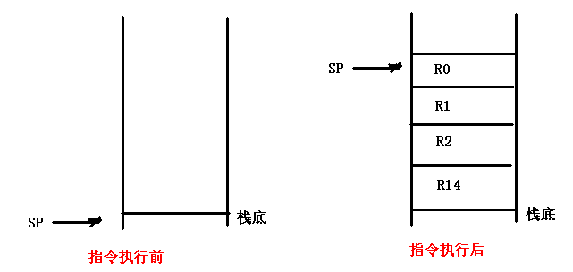

- 解释ORR R0，R0，R1，LSR #5 的含义，并指出这个指令中的LSR #5会不会带来额外的开销。
答：r1的值右移5位后，与r0的内容做“或”运算，结果保存在r0中。LSR #5不会带来额外的开销，它是本指令操作的一部分。
- 如图所示，R13=0x4010
执行LDMDB R13！，{R0，R1，R2}后R2，R13的值是多少？

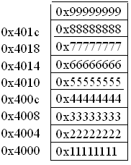R2-R1-R0
答：R2＝0x44444444 R13＝0x4004
- 下面哪条指令不是合法的ARM指令C
- LDR R1, [R0,#-0x12]
- LDR R1, [R0,-R2, LSL #2]
- LDR R1, [R0]!, #0x04 XXXX
- LDR R1, [R0, #0x04]!
- 假设R0的内容为0x4000，寄存器R1，R2内容分别为0x10和0x20，存储器内容为空。执行指令STMIB R0! ,{R1,R2}以后，存储单元0x4000及0x4004的内容变为：C
- [0x4000]=0x10, [0x4004]=0x20
- [0x4000]=0x10, [0x4004]=空
- [0x4000]=空, [0x4004]=0x10
D．[0x4000]=0x20, [0x4004]=0x10
- 说明MOV指令与LDR加载指令的区别。
答：MOV：用于寄存器之间的数据传送
LDR：用于存储器单元向寄存器传送数据
- 调用子程序是用B还是用BL指令？写出一个返回子程序的指令。
答：调用子程序用BL指令。
一个返回子程序的指令：MOV PC, LR
- 若加法或减法指令的执行结果需要影响标志位，应该如何编写这样的指令？列举3个指令实例。
答：指令中加S。例如：
ADDS r0,r1,r1
ADCS R1,R2,R3
SUBS r1,R2,R3
- 要实现多寄存器的内容保存及恢复（即寄存器的入栈和出栈），应该使用什么样的汇编指令来实现？给出实例。
答：使用多寄存器寻址LDM、STM指令。
例如：
STMFD R13!，{R0-R8}
……
LDMFD R13！，{ R0-R8}
- BX指令执行时，状态切换与否是由什么决定的？指出BX指令和BL指令的不同。
答：BX指令执行时，状态切换与否是由BX Rn指令中Rn的内容的最低位决定的，为0表示切换到ARM状态，为1表示切换到Thumb状态。
BX指令和BL指令的不同在于，
BX指令：带切换分支转移，4G范围
BL指令：保存返回地址的转移，范围有限，小于4G
- LDR伪指令与LDR加载指令的功能和应用有何区别？举例说明？
答：LDR伪指令：用于将一个立即数读取到相应的寄存器中，需要用等号（=）来连接地址值。如：LDR R0，=0xFFF00000
LDR加载指令：用于从内存中加载数据到寄存器中。如：LDR R1，[R0]
- 分析下面程序的执行情况
MOV R0，#0
MOV R1，#10
MOV R2，#1
L
ADD R0，R0，R2
ADD R2，R2，#1
SUBS R1，R1，#1
BNE L
答： 完成（1+2+3+4+5+6+7+8+9+10）
- 将R1中的8位二进制数存储到由R2+1指示的单元，并自动更新地址的ARM指令是：
A) STRB R1,[R2,#1]!
B) STRH R1,[R2,#1]!
C) STREQ R1,[R2,#1]!
D) STR R1,[R2,#1]!
【解析】根据题目意思，本题要用的指令是STRB，且采用基址加变址寻址方式，同时需要自动更新地址，则指令为STRB R1,[R2,#1]!，故选A。

第4章 嵌入式程序设计基础

教材P84：3，6，8，9，10
- 编写一个完整的程序，程序结构是什么？（教材P84-3）
- LDR指令和LDR伪操作有什么不同？（教材P60-6）
答：LDR指令是CPU指令，完成实质性的数据传送。例如LDR R0，[R1, #4]，表示把存储器的字单元R1+4的内容传送到R0中。
LDR伪操作是汇编指令，完成汇编阶段的数据传送，汇编后需要用相应的CPU指令替换。例如LDR R0，=0X4000，表示把数据4000H传送到R0中。
- 编写完整的汇编程序：统计20个字数据中所有位中1的个数，如果为奇数则在R0中存放1，如果为偶数则在R0中存放0。（教材P60-8）
- 编写完整的汇编程序：将从存储器地址SRC开始的NUM个字的数据复制到存储器地址DST开始的存储器中。（教材P60-10）
- 用ARM汇编代码实现以下C程序段。
if ( x - y<3 )
x=0;
else
y=0;
答：
SUB R0,R0,R1
CMP R0, #3 ；比较
MOVLT R0, #0
MOVGE R1, #0
- 阅读下列C内嵌ARM汇编程序段，并回答问题：
#include <stdio.h>
void my_strcpy(char *src,const char *dst)
{
int ch;
_asm
{
loop
ldrb ch,[src],#1
strb ch,[dst],#1
cmp ch,#0
bne loop
}
}
int main(void)
{
const char *a=”Hello world”;
char b[20];
_asm
{
mov r0,a
mov r1,b
bl my_strcpy,{r0,r1}
}
printf(“Original string: %s\n”,a);
printf(“Copied string: %s\n”,b);
return 0;
}
问题：
（1）指出程序的功能。
（2）写出程序段输出的信息。
答：（1）功能：数据拷贝
（2）输出信息：
Original string: Hello world
Copied string:; Hello world
- 在下面的程序段中，汇编语句至少有1处不规范的地方，找出并改正，同时解释标记为①~④的语句。

AREA INT, CODE, READONLY
ENTRY
start LDR R1, =SRCSTR
LDR R0, =dststr
BL strcopy ；①

STOP： B STOP

strcopy
.……（此处表示省略的程序段）

Mov PC, LR ；②

AREA Strings, DATA, READWRITE ；③
srcstr DCB "First string - source",0
dststr Space 100
END ；④
答：start LDR R1, =SRCSTR ；此处start要顶格书写；SRCSTR要小写
STOP： B STOP ；此处STOP后应无“：”
Mov PC, LR ；此处Mov应大小写一致
①跳转到子程序strcopy
②子程序返回
③定义一个数据段Strings读写属性
④结束汇编
- 下面的内存表首地址为0X40003100，请问数据域a ，Y，String的地址是多少？
MAP 0X40003100
a field 4
b field 4
X field 8
Y field 8
String field 16
答：0X40003100；0X40003110；0X40003118
- STM、LDM指令中用到寄存器{R0-R3,R7,R6,R9},现用一寄存器列表名pblock代替用到的寄存器，给出定义指令。
答：pblock RLIST {R0-R3,R7,R6,R9}
- 在C语言与汇编程序混合编程中，子程序调用的ATPCS规定了哪些基本规则。简要说明寄存器使用规则。
答：基本规则有三个方面内容，分别是寄存器的使用规则及其相应的名字，数据栈的使用规则，参数传递规则。
寄存器的使用规则:
（1）子程序通过寄存器R0~R3来传递参数。 这时寄存器可以记作： A0~A3 ，被调用的子程序在返回前无需恢复寄存器R0~R3的内容。
（2）在子程序中，使用R4~R11来保存局部变量,这时寄存器R4~R11可以记作：V1~V8。如果在子程序中使用到V1~V8的某些寄存器，子程序进入时必须保存这些寄存器的值，在返回前必须恢复这些寄存器的值，对于子程序中没有用到的寄存器则不必执行这些操作。在THUMB程序中，通常只能使用寄存器R4~R7来保存局部变量。
（3）寄存器R12用作子程序间scratch寄存器，记作ip；在子程序的连接代码段中经常会有这种使用规则。
（4）寄存器R13用作数据栈指针，记做SP；在子程序中寄存器R13不能用做其他用途。 寄存器SP在进入子程序时的值和退出子程序时的值必须相等。
（5）寄存器R14用作连接寄存器，记作lr ；它用于保存子程序的返回地址，如果在子程序中保存了返回地址，则R14可用作其它的用途。
（6）寄存器R15是程序计数器，记作PC ；它不能用作其他用途。
（7）ATPCS中的各寄存器在ARM编译器和汇编器中都是预定义的。
- 下面的程序中，语句IMPORT strhello的作用是什么？执行main过程后的结果是什么？
C语言代码文件str.c：
char *strhello="Hello world!\n\0";
汇编代码文件hello.s
1 AREA ||.text||, CODE, READONLY
2 main PROC
3 STMFD sp!,{lr}
4 LDR r0,=strtemp
5 LDR r0,[r0]
6 BL _printf
7 LDMFD sp!,{pc}
8 strtemp
9 DCD strhello
10 ENDP
11 EXPORT main
12 IMPORT strhello
13 IMPORT _main
14 IMPORT _main
15 IMPORT _printf
16 IMPORT ||Lib$$Request$$armlib||, WEAK
17 END
答：汇编语言访问C变量；打印输出字符串“Hello world!”。
- 有200个有符号字节数据，存储在以0x40003200为起始地址的内存单元中,试编写汇编程序，找出其中的最大值、最小值以及存储地址,分别存储到内存单元0x40003101（最大值）、0x40003002（最小值）、0x40003010(最大值地址)、0x40003014(最小值地址)中。
答：
(1)、程序框架
(2)、找出最大、最小值
(3)、存入指定地址单元
- 编写汇编程序将地址单元0x40003000～0x40003188的数据复制到存储单元0x40003200～0x40003388中。要求程序中必须使用LDRB、STRB、LDR、STR、LDM、STM指令。
答：(1)、程序框架
(2)、计算出使用 LDM、STM传送次数
计算出使用 LDR、STR传送次数
计算出使用 LDRB、STRB传送次数
(3) 完成传送功能
- 编写一段ARM汇编程序：循环累加队列rjarray中的所有元素，直到碰上零值元素，结果放在r4中。程序框架如下，补充代码完成上述功能。
AREA total，CODE，READONLY
ENTRY
Start MOV r4，#0
ADR r0，rjarray
；在此补充代码
答：
Loop LDR r1，[r0]，#4
ADD r4，r4，r1
CMP r1，#0
BNE loop
stop B stop
rjarray
DCD 0x11
DCD 0x22
……
DCD 0x0
END
- 编写子程序实现将存储器中起始地址S1开始的6个字数据移动到S2处（要求使用LDM和STM语句）。
答：STMFD SP!,{R0-R6,LR}
LDR R6，=S1;
LDMIA R6!，{R0-R5}
LDR R6, =S2
STMIA R6!,{R0-R5}
LDMFD SP!,{R0-R6，PC}
- 用汇编语言实现以下C语言语句。
For(i=limit;i>=1;i--) {fact=fact*i}
答：Fact MUL R0,R1,R0
SUBS R1,R1,#1
BNE fact
- DCB用于分配一块字节单元并用伪指令中指定的表达式进行初始化。（ ）√
- 用ARM汇编语言编写完整的子程序，该程序从NN地址处连续读取20个字符，并将这20个字符复制到目的地址标号MM处。
答：
AREA ||.text||，CODE，READONLY
NN DCB “12345678901234567890”
MM DCB “12345678901234567890”
MY _SUB
STMFD R13!，{R0-R3}
LDR R0，=NN
LDR R1，=MM
MOV R2，#20
LOOP
LDRB R3，[R0]，#1
STRB R3，[R1]，#1
SUBS R2，R2，#1
BNE LOOP
LDMFD R13!，{R0-R3}
MOV PC，LR
END
- C语言程序可以嵌套加入汇编程序模块。 （√）
- 有20个有符号的字数据，依次存放在内存BUFF开始字单元中。试用ARM汇编语言编写完整的程序（包括代码段、数据段），从中找出最大值、最小值，并分别放入内存字单元MAX、MIN中。
（1）画出程序设计流程图。
（2）编写完整源程序。
答：流程图（略）

AREA Search，CODE，READONLY ；代码段
CODE32
NUM EQU 20 ；定义数据个数
ENTRY
start
LDR R3，=BUFF ；设置初始地址
LDR R4，=NUM ；取数据个数
LDR R0，[R3] ；R0存放最大数
LDR R1，[R3] ；R1存放最小数
loop
LDR R2，[R3]，#4 ；取比较数据
CMP R2，R0
MOVGT R0，R2 ；若取出的数大于R0中数据，则更新R0
CMP R2，R1
CMPLT R1，R2 ；若取出的数小于R1中数据，则更新R1
SUBS R4，#0x01 ；计数减1
BNE loop ；计数未完，继续
LDR R3，=MAX
STR R0，[R3]
LDR R3，=MIN
STR R1，[R3]
stop
MOV R0，#0x18 ；返回系统
LDR R1，0x20026
SWI 0x123456

AREA DefineData，DATA，READWRITE ；数据段
BUFF DCD 23,54,34,64,35,34,……,98,0F5,39 ；定义20个有符号字数据
MAX DCD 0 ；最大值单元
MIN DCD 0 ；最小值单元
END
- ADR和ADRL伪指令都是将基于PC的地址值或基于寄存器的地址值读取到寄存器中，二者的区别是什么？
答：ADR 小范围地址读取
ADRL 中等范围地址读取，类似于ADR， 但比ADR读取更大范围的地址。
- 用ARM汇编语言编写完整的程序，实现1+2+3+…+N。
答：; 功能：计算1+2+...+N的值
; 说明：N≥0，当N=0时结果为0；当N=1时结果为1。
N EQU 100 ; 定义N的值为100
AREA Example5,CODE,READONLY ; 声明代码段Example5
ENTRY ; 标识程序入口
CODE32 ; 声明32位ARM指令
ARM_CODE LDR SP,=0x40003F00 ; 设置堆栈指针
ADR R0,THUMB_CODE+1
BX R0 ; 跳转并切换处理器状态
LTORG ; 声明文字池
CODE16 ; 声明16位Thumb指令
THUMB_CODE LDR R0,=N ; 设置子程序SUM_N的入口参数
BL SUM_N ; 调用子程序SUM_N
B THUMB_CODE
; 名称：SUM_N
; 功能：计算1+2+...+N的值
; 入口参数：R0 N的值
; 出口参数：R0 运算结果
; 占用资源：R0
; 说明：当N=0时结果为1；当N=1时结果为1。若运算溢出，结果为0。
SUM_N
PUSH {R1-R7,LR} ; 寄存器入栈保护
MOVS R2,R0 ; 将N的值复制到R2，并影响条件码标志
BEQ SUM_END ; 若N的值为0，则返回。(此时R0没有被更改)
CMP R2,#1
BEQ SUM_END ; 若N的值为1，则返回。(此时R0没有被更改)
MOV R1,#1 ; 初始化计数器R1=1
MOV R0,#0 ; 初始化结果寄存器R0=0
SUM_L1 ADD R0,R0,R1 ; R0 = R0 + R1
BCS SUM_ERR ; 结果溢出，跳转到SUM_ERR
CMP R1,R2 ; 将计数器的值与N比较
BHS SUM_END ; 若计数器的值≥N，则运算结束
ADD R1,R1,#1
B SUM_L1
SUM_ERR MOV R0,#0
SUM_END POP {R1-R7,PC} ; 寄存器出栈，返回
END
- 汇编语言编写的函数strcopy用于实现将字符串S拷贝到字符串d，下边用法正确的是：C
A．C语言直接调用函数strcopy (d,s)即可实现将字符串s拷贝到字符串d;
B．C语言首先声明void strcopy(char *dnstr,const char *snstr);然后调用函数strcopy (d,s)即可实现将字符串s拷贝到字符串d;
C．C语言首先声明extern void strcopy(char *dnstr,const char *snstr);然后调用函数strcopy (d,s)即可实现将字符串s拷贝到字符串d;
D．C语言首先声明void extern strcopy(char *dnstr,const char *snstr);然后调用函数strcopy (d,s)即可实现将字符串s拷贝到字符串d;
- 已知R0=a, R1=b，用汇编语言实现if ((a!=0x10)&&(b!=0x30)) a=a+b
答：
AREA Exp, CODE, READONLY
a EQU 0x03
b EQU 0x04
c EQU 0x10
d EQU 0x30
ENTRY
CODE32
start
LDR r0, =a
LDR r1, =b
LDR r2, =c
LDR r3, =d
CMP r0,r2 ;a!=0x10
BEQ stop
CMP r1,r3 ;b!=0x30
BEQ stop
ADD r0,r0,r1 ;a=a+b
stop
MOV r0, #0x18
LDR r1, =0x20026
SWI 0x123456
END
红色部分 程序框架
蓝色 寄存器赋值
黑色 比较部分
a=a+b 运算
- 编写汇编程序计算内存0x40003000开始的20个字节单元数据之和，如果和小于100则将这20个单元复制到内存0x40003020开始的地址处，否则将这20个单元清零。
答： AREA Exp, CODE, READONLY
ADDR1 EQU 0x40003000
ADDR2 EQU 0x40003200
CNT EQU 20
VALUE EQU 100
ENTRY
CODE32
start
LDR r0, =ADDR1
LDR r2, =CNT
LDR r3,=VALUE
MOV R4,#0
l0 LDRB R5,[r0],#1
ADD r4,r4,r5
SUBS r2,r2,#0x01
BNE l0
l1 CMP r4,r3
BCC l3
LDR r0, =ADDR1
LDR r2, =CNT
MOV R4,#0
l2 strb r4,[r0],#1
subs r2,r2,#1
bne l2
b stop
l3 LDR r0, =ADDR1
LDR r1, =ADDR2
LDR r2, =CNT
l4 LDRB r4,[r0],#1
STRB r4,[r1],#1
subs r2,r2,#1
bne l4
stop
MOV r0, #0x18
LDR r1, =0x20026
SWI 0x123456
END
(1)红色，程序框架
(2)绿色，累计和，
(3)粉色，20地址单元清0
(4)黑色 拷贝
- 说出下面函数的主要功能。
void my_strcopy(const char *src,char *dst)
{ int ch
__asm
{ loop:
LDRB ch,[src],#1
STRB ch,[dst],#1
CMP ch,#0
BNE loop
}
}
答：字符串复制
- 已知R0=a, R1=b，用汇编语言实现if (a>b)a++ else b++
- 数组a、b分别存放在0x4000与0x5000为起始地址的区域内，将以下C语言程序转为完整的汇编程序：
for (i=1;i<8;i++)
{
b[i]=a[i];
if(b[i]=0) b[i]=-1;
}
答：
AREA COPY1,CODE,READONLY ; 声明代码段COPY1
SS1 EQU 0x4000 ；源地址
DD1 EQU 0x5000 ；目的地址
NUM EQU 8 ；字计数
ENTRY ; 标识程序入口
CODE32 ; 声明32位ARM指令
START
LDR R0, =SS1 ; 设置源地址
LDR R1, =DD1 ; 设置目标地址
MOV R2, #0 ; 设置字计数初始值为0
LOOP
LDR R3, [R0], #4 ；取一个字源数据
CMP R3, #0 ；字源数据与0比较
MVNEQ R3, #0 ；为0，送-1
STR R3, [R1], #4 ；送目标字单元
ADD R2, R2, #1 ；字计数加1
CMP R2, #NUM ；达到预定的NUM吗？
BCC LOOP ；未达到，继续
HALT
B HALT ；达到，暂停
END
- 修改程序错误
AREA addreg,CODE,READONLY
ENTRY
Main ADR r0,ThumbProg
BX r0
CODE16
ThumbProg ADR r0,ARMProg
BX r0
CODE32
ARMProg MOV R4,#4
MOV R5,#5
SUB R4,R4,R5
STOP MOV R0,#0X18
MOV R0,#20026
SWI #0xAB
END
答：
AREA addreg,CODE,READONLY
ENTRY
Main ADR r0,ThumbProg+1
BX r0
CODE16
ThumbProg ADR r0,ARMProg
BX r0
CODE32
ARMProg MOV R4,#4
MOV R5,#5
SUB R4,R4,R5
STOP MOV R0,#0X18
MOV R0,#20026
SWI #0x123456
END
- 编写程序将R1的高8位数据转移到R0的低8位中，保存到地址0x40003000单元内
答：
AREA ByteCopY, CODE, READONLY
COUNT EQU 0x44332211
A1 EQU 0x40003000
ENTRY
start
LDR R1,=COUNT
MOV R0,R1,LSR#24
LDR R1,=A1
STR R0,[R1]
END
- 编写汇编程序计算X！的值。
答：
X EQU 9 ; 定义X的值为9
n EQU 8 ; 定义n的值为8
AREA Example4,CODE,READONLY ; 声明代码段Example4
ENTRY ; 标识程序入口
CODE32 ; 声明32位ARM指令
START LDR SP,=0x40003F00 ; 设置堆栈(满递减堆栈，使用STMFD/LMDFD指令)
LDR R0,=X
LDR R1,=n
BL POW ; 调用子程序POW，返回值为R0
HALT B HALT
; 名称：POW
; 功能：整数乘方运算。
; 入口参数：R0 底数
; R1 指数
; 出口参数：R0 运算结果
; 占用资源：R0、R1
; 说明：本子程序不考虑溢出问题
POW
STMFD SP!,{R1-R12,LR} ; 寄存器入栈保护
MOVS R2,R1 ; 将指数值复制到R2，并影响条件码标志
MOVEQ R0,#1 ; 若指数为0，则设置R0=1
BEQ POW_END ; 若指数为0，则返回
CMP R2,#1
BEQ POW_END ; 若指数为1，则返回。(此时R0没有被更改)
MOV R1,R0 ; 设置DO_MUL子程序的入口参数R0和R1
SUB R2,R2,#1 ; 计数器R2 = 指数值减1
POW_L1 BL DO_MUL ; 调用DO_MUL子程序，R0 = R1 * R0
SUBS R2,R2,#1 ; 每循环一次，计数器R2减1
BNE POW_L1 ; 若计数器R2不为0，跳转到POW_L1
POW_END LDMFD SP!,{R1-R12,PC} ; 寄存器出栈，返回
; 名称：DO_MUL
; 功能：32位乘法运算。
; 入口参数：R0 乘数
; R1 被乘数
; 出口参数：R0 计算结果
; 占用资源：R0、R1
; 说明：本子程序不会破坏R1
DO_MUL MUL R0,R1,R0 ; R0 = R1 * R0
MOV PC,LR ; 返回
END
- 修改下面嵌入式汇编的错误
__asm
{
MOV R0,x
ADD y,R0,x/y
}
答：
__asm
{
mov var,x
add y,var,x/y
}
- 说出下面函数的主要功能
void my_strcopy(const char *src,char *dst)
{ int ch
__asm
{ loop:
LDRB ch,[src],#1
STRB ch,[dst],#1
CMP ch,#0
BNE loop
}
}
答：字符复制，结束条件0
- 分析程序实现什么功能
num EQU 2
MOV R0, #0
myfunc ;
CMP R0, #num
BCS DoError ;
ADR R3, JumpTable ;
LDR PC, [R3,R0,LSL#2]
JumpTable
DCD DoAdd
DCD DoSub
DoAdd
…………………
DoSub
………………..
DoError
………………..
答：查表或散转
- 用汇编程序实现如下功能：将R1的高16位数据与低16位交换，保存到地址0x40003000内。
答：程序结构书写规范,高低位交换,保存到0x40003000中
参考程序：
A1 EQU 0x40003000
start
LDR R3,=A1
MOV R0,R1,LSR#16
AND R2,R1,#0XFF
ORR R0 R0 R2
STR R0,[R3]
END
- 用汇编语言实现 1+2+3+…+N。
答：程序结构书写规范,循环体,求和
参考程序（核心部分程序，是全部）
CMP R2,#1
BEQ SUM_END ; 若N的值为1，则返回。
MOV R1,#1 ; 初始化计数器R1=1
MOV R0,#0 ; 初始化结果寄存器R0=0
SUM_L1 ADD R0,R0,R1 ; R0 = R0 + R1
BCS SUM_ERR ; 结果溢出，跳转到SUM_ERR
CMP R1,R2 ; 将计数器的值与N比较
BHS SUM_END ; 若计数器的值≥N，则运算结束
ADD R1,R1,#1
B SUM_L1
SUM_END
- 简要说明ATPCS关于子程序参数传递是如何规定的。
答：R0－R3依次表示4个参事，超过4个使用堆栈传递32位返回值使用R0，64位返回值使用R0、R1，依此类推
- C语言调用汇编程序时，使用哪些寄存器用来传递参数？
答：如果函数有4个参数，则将分别用r0 、r1、r2和r3来传递，如果参数多于4个，则多余的参数将被压入堆栈。
- 以下程序片段的主要功能是什么，程序中有何错误，如果有请改正。
CODE32
A1 ADR R0,T1
BX R0
CODE16
T1 MOV R0,#10
………….
END
答：
ARM状态到THRUM状态切换
有错误，A1 ADR R0,T1 应该改为A1 ADR R0,T1+1
- 编写程序将地址1000H～1030H数据全部搬迁到2000H～2030H中，并将源数据区清零。
- 阅读下列C内嵌ARM汇编程序段，并回答问题：
#include <stdio.h>
void my_strcpy(char *src,const char *dst)
{
int ch;
_asm
{
loop
ldrb ch,[src],#1
strb ch,[dst],#1
cmp ch,#0
bne loop
}
}
int main(void)
{
const char *a=”Hello world”;
char b[20];
_asm
{
mov r0,a
mov r1,b
bl my_strcpy,{r0,r1}
}
printf(“Original string: %s\n”,a);
printf(“Copied string: %s\n”,b);
return 0;
}

问题：
（1）指出程序的功能。
（2）写出程序段输出的信息。
- 已知32位变量X、Y存放在存储器的地址0x90010、0x90014中，要求实现Z=X+Y，其中Z的值存放在0x90018中。
答：
AREA EX4_41,CODE,READONLY
ENTRY
CODE32
START LDR R0,=0x90010 ;变量X的地址送入R0
LDR R1,[R0],#4 ;变量X的值读入R1
LDR R2,[R0],#4 ;变量Y的值读入R2
ADD R1,R1,R2 ;X+Y结果存入R1
STR R1,[R0] ;结果存入z中
B START
END
- 已知32位有符号数X存放在存储器的地址0x90010中，要求实现：
X (X≧0)
Y= -X (X<0)
其中Y的值存放在0x90010中。
答：
AREA EX4_42,CODE,READONLY
ENTRY
CODE32
START LDR R1,=0x90010 ;加载变量X的地址->R1
MOV R0,#0 ;0->R0
LDR R2,[R1] ;将X的值加载到R2
CMP R2,#0 ;X与0比较,影响标志位
SUBLT R2,R0,R2 ;X<0执行该语句,提到-X
STR R2,[R1] ;保存结果
B START
END

- 已知32位有符号数X存放在存储器的地址0x90010中，要求实现：
1 (X>0)
Y= 0 (X=0)
-1 (X< 0)

其中Y的值存放在0x90010中。
答：
AREA EX4_43,CODE,READONLY
ENTRY
CODE32
START LDR R1,=0x90010 ;加载变量X的地址->R1
LDR R2,[R1] ;加载X的值->R2
CMP R2,#0 ;与0比较
BEQ ZERO ;为0则跳转到ZERO处理
BGT PLUS ;大于0则跳转到PLUS处理
MOV R0,#-1 ;否则小于0,将R0设置为-1
B FINISH ;跳转到结束
PLUS MOV R0,#1 ;大于0,将R0设置为0
B FINISH ;跳转到结束
ZERO MOV R0,#0 ;等于0,将R0设置为0
FINISH STR R0,[R1] ;将结果R0保存
B START
END
- 多分支ARM汇编的程序
答：
AREA EX4_44,CODE,READONLY
ENTRY
CODE32
START CMP R0,#8 ;与8比较
ADDLT PC,PC,R0,LSL#2 ;小于8则根据R0计算跳转地址,
;并用该地址修改PC
B method_d ;大于8程序跳转到默认分支段执行
B method_0 ;分支表结构,其偏移量由R0决定
B method_1
B method_2
B method_3
B method_4
B method_5
B method_6
B method_7
method_0 ;method_0的入口
MOV R0,#1 ;method_0的功能
B end0
method_1
MOV R0,#2
B end0
method_2
MOV R0,#3
B end0
method_3
MOV R0,#4
B end0
method_4
MOV R0,#5
B end0
method_5
MOV R0,#6
B end0
method_6
MOV R0,#7
B end0
method_7
MOV R0,#8
B end0
method_d
MOV R0,#0
end0 B START
END
- 编制程序使S=1+2×3+3×4+4×5+……+N(N+1)，直到N等于10为止。
答：
AREA EX4_45,CODE,READONLY
ENTRY
CODE32
START MOV R0,#1 ;R0用作累加,置初值1,S
MOV R1,#2 ;R1用作第一个乘数,初值为2,N
REPEAT ADD R2,R1,#1 ;R2用作第二个乘数,N+1
MUL R3,R2,R1 ;实现N*(N+1)部分积存于R3
ADD R0,R0,R3 ;将部分积累加至R0
ADD R1,R1,#1 ;修改N的值得到下一轮乘数
CMP R1,#10 ;循环次数比较
BLE REPEAT ;未完则重复
B START
END

- 编制程序，求两个数组DATA1和DATA2对应的数据之和，并把和数存入新数组SUM中，计算一直进行到两数之和为零时结束，并把新数组的长度存于R0中。
答：
AREA BlockData,DATA,READWRITE ;定义数据段
DATA1 DCD 2,5,0,3,-4,5,0,10,9 ;数组DATA1
DATA2 DCD 3,5,4,-2,0,8,3,-10,5 ;数组DATA2
SUM DCD 0,0,0,0,0,0,0,0,0 ;数组SUM

AREA Ex4_46,CODE,READONLY ;定义代码段
ENTRY
CODE32
START LDR R1,=DATA1 ;数组DATA1的首地址存入到R1
LDR R2,=DATA2 ;数组DATA2的首地址存入到R2
LDR R3,=SUM ;数组SUM的首地址存入到R3
MOV R0,#0 ;计数器R0的初始值置0
LOOP LDR R4,[R1],#04 ;取DATA1数组的一个数,同时修改地址指针
LDR R5,[R2],#04 ;取DATA1数组的一个数,同时修改地址指针
ADDS R4,R4,R5 ;相加并影响标志位
ADD R0,R0,#1 ;计数器加1
STR R4,[R3],#04 ;保存结果到SUM中,同时修改地址指针
BNE LOOP ;若相加的结果不为0则循环
END

- 在以BUF为首地址的字存储区中存放有10个无符号数0x0FF, 0x00, 0x40, 0x10, 0x90, 0x20, 0x80, 0x30, 0x50, 0x70, 请将它们按从小到大的顺序排列在BUF存储区中，编写程序。
答：
N EQU 10
AREA EX4_47,CODE,READONLY
ENTRY
CODE32
START LDR R0,=BUF ;指向数组的首地址
MOV R1,#0 ;外循环计数器
MOV R2,#0 ;内循环计数器
LOOPI ADD R3,R0,R1,LSL #2 ;外循环首地址放入R3
MOV R4,R3 ;外循环首地址放入R4
ADD R2,R1,#1 ;内循环计数器初值
MOV R5,R4 ;内循环下一地址初值
LDR R6,[R4] ;取内循环第一个值R4
LOOPJ ADD R5,R5,#4 ;内循环下一地址值
LDR R7,[R5] ;取出下一地址值R7
CMP R6,R7 ;比较
BLT NEXT ;小则取下一个
SWP R7,R6,[R5] ;大则交换,最小值R6
MOV R6,R7
NEXT ADD R2,R2,#1 ;内循环计数
CMP R2,#N ;循环中止条件
BLT LOOPJ ;小于N则继续内循环,实现比较一轮
SWP R7,R6,[R3] ;否则内循环一轮结束
ADD R1,R1,#1 ;外循环计数
CMP R1,#N-1 ;处循环中止条件
BLT LOOPI ;小于N-1继续执行外循环
B START

AREA BlockData,DATA,READWRITE
BUF DCD 0x0ff,0x00,0x40,0x10,0x90,0x20,0x80,0x30,0x50,0x70
END

- 编写一程序，查找存储器从0x400000开始的100个字中为0的数目，将其结果存到0x400190中。
答：MOV R0，#0x400000
MOV R1，#0
MOV R7，#100
LP
LDR R2，[R0]，#4
CMP R2，#0
BNE NEXT
ADD R1，R1，#1
NEXT
SUBS R7，R7，#1
BNE LP
STR R1，[R0]
B $
- 改错并指出程序功能
AREA JUMP,CODE,READONLY
NUM EQU 2
ENTRY
START
MOV R0,0（#0）
MOV R1,#3
MOV R2,#2
BL FUNC
FUNC
CMP R0,#NUM
MOVCS PC,LR
ADR R3,JTABLE
LDR PC,[R3,R0,LSR #2]
JTABLE DCD DOADD
DCD DOSUB
DOADD
ADD R0,R1,R2
MOV PC,LR
DOSUB
SUB R0,R1,R2
MOV PC,LR
END
答：通过跳转表指令实现两个数2+3的求和。
- 用完整ARM汇编语言编写程序：使用LDR指令读取0x40001000上的数据，将数据加3，若结果小于100则使用STR指令把结果写回原地址，若结果大于等于100，则把0写回原地址。然后再次读取0x40001000上的数据，将数据加1，判断结果是否小于100周而复始循环。
答：
COUNT EQU 0x40001000 ; 定义一个变量，地址为0x40001000
AREA Example2,CODE,READONLY ; 声明代码段Example2
ENTRY ; 标识程序入口
CODE32 ; 声明32位ARM指令
START LDR R1，=COUNT ; R1 <= COUNT
MOV R0,#0 ; R0 <= 0
STR R0,[R1] ; [R1] <= R0，即设置[COUNT]为0

LOOP LDR R1,=COUNT
LDR R0,[R1] ; R0 <= [R1]
ADD R0,R0,#3 ; R0 <= R0 + 1
CMP R0,#100 ; R0与100比较，影响条件码标志
MOVHS R0,#0 ; 若R0大于等于100，则此指令执行，R0 <= 0
STR R0,[R1] ; [R1] <= R0，即保存COUNT
B LOOP
END
- 用ARM汇编语言编写完整的子程序，该程序从0x40001000地址处连续读取100个字符，并将这100个字符复制到目的地址标号DIST处。
答：参考程序：
AREA ||.text||,CODE,READONLY
DIST DCB “123456789……01234567890”；100个字符
CODE 32
ENTRY
MY _SUB
STMFD R13!,{R0-R3}
MOV R0,=# 0x40001000
LDR R1,= DIST
MOV R2,#100
LOOP
SUBS R2,R2,#1
LDRB R3,[R0],#1
STRB R3,[R1],#1
BNE LOOP
LDMFD R13!,{R0-R3}
MOV PC,LR
END
- 存储器从0x400000开始的100个单元中存放着ASCII码，编写程序，将其所有的小写字母转换成大写字母，对其它的ASCII码不做变换。
答：
MOV R0，#0x400000
MOV R1，#0
LP
LDRB R2，[R0,R1]
CMP R2，#0x61
BLO NEXT
CMP R2，#0x7B ;0x7A为z
SUBLO R2， R2，#0x20
STRBLO R2，[R0,R1]
NEXT
ADD R1， R1，#1
CMP R1，#100
BNE LP
- 以下对伪指令的解释错误的是：
A) DCW 0x12；在内存区域分配半字的内存空间并初始化为0x0012
B) CODE32；伪指令通知汇编器，其后的指令序列为32位的ARM指令
C) Baud EQU 2400；为定义一个16位常量Baud值为2400 等效的字符名称
D) EXTERN SUB1;当前文件引用外部标号SUB1
【解析】伪指令DCW用于分配一片连续的半字存储单元并用指定的数据初始化；CODE32通知编译器，其后的指令序列为32位的ARM指令；EQU是等于伪指令，用于为程序中的常量、标号等定义一个等效的字符名称；EXTERN是外部标号引用声明伪指令，用于通知编译器要使用的标号在其他的源文件中定义，但要在当前文件中引用。故C项错误。

第5章 嵌入式内部可编程模块
教材P184：1-11
- S3C2440芯片外部可寻址的存储空间是多少？（教材P184-1）
答：外部存储空间：1GB。存储块（Bank） ：8个
- S3C2440芯片有几个GPIO端口？分别是什么？（教材P184-2）
答：S3C2440有130个GPIO引脚，分布在9个GPIO端口：
（1）端口A：GPA，23个引脚，无内部上拉电阻，主要用于输出、地址总线、Bank选择、 Nand flash控制等。
（2）端口B：GPB，11个引脚，主要用于输入输出、DMA请求、定时器输出等。
（3）端口C：GPC，16个引脚，主要用于输入输出、LCD接口。
（4）端口D：GPD，16个引脚，主要用于输入输出、 LCD接口、SPI接口。
（5）端口E：GPE，16个引脚， 主要用于输入输出、 SPI 接口、SD卡接口、IIC接口、IIS接口、AC97控制器接口。
（6）端口F：GPF，8个引脚，主要用于输入输出、中断请求输入口。
（7）端口G：GPG，16个引脚，主要用于输入输出、中断请求输入口、UART接口、SPI 接口。
（8）端口H：GPH，11个引脚，主要用于输入输出、时钟输出、UART接口。
（9）端口J：GPJ，13个引脚，主要用于输入输出、摄像头接口。
每个GPIO端口均是多功能的。
- 看门狗定时器原理是什么？（教材P184-5）
- 触摸屏接口模式分哪几类？（教材P184-8）
- 编程序实现流水灯。（教材P184-9）
- 编程序实现三角波、方波（教材P184-11）
- FIQ、IRQ有什么不同？向量IRQ和非向量IRQ有什么不同？
答：
FIQ是快速中断，具有最高优先级，中断处理转入FIQ模式；IRQ是普通中断，优先级低于FIQ，中断处理转入IRQ模式。
向量IRQ支持16个向量IRQ中断，16个优先级，能为每个中断源设置服务程序地址；非向量IRQ支持一个非向量IRQ中断，所有中断都共用一个相同的服务程序入口地址。
- 依据内部、外部、一级、二级中断源，描述S3C2440的中断机制。
答：
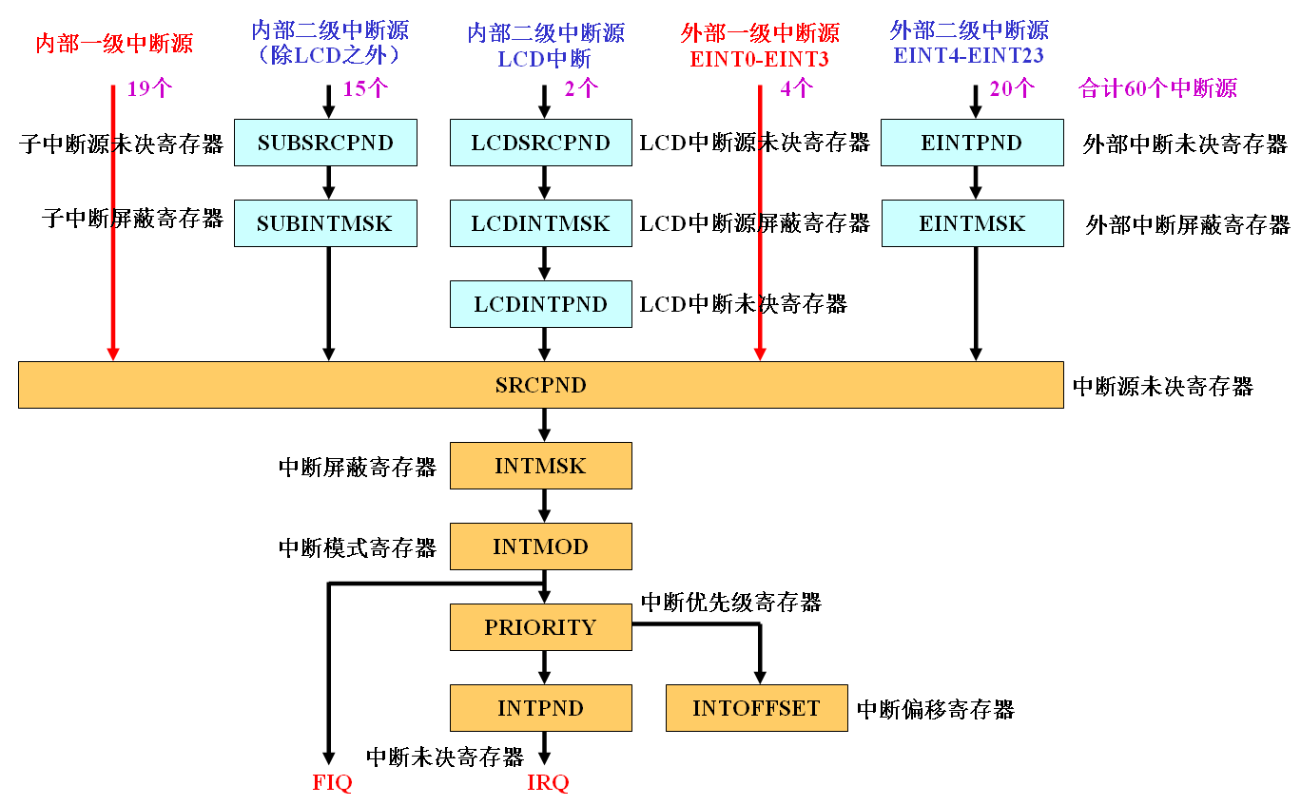

- 画图说明S3C2440中断处理流程。
答：
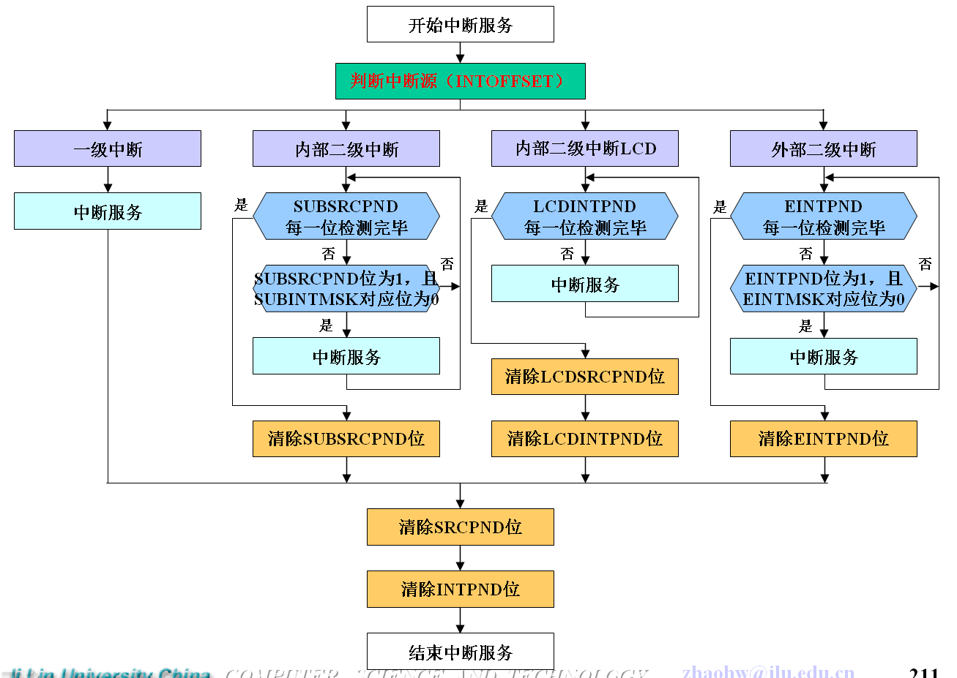
- 说明S3C2440优先级仲裁功能，并描述优先级仲裁过程。
答：SRCPND（中断源未决寄存器）中的32个中断请求通过7个仲裁器（优先级判别逻辑）的选择，最终生成一个优先级最高的中断源，设置在INTPND（中断未决寄存器）中。
仲裁器功能：确定中断源的优先级，6个一级仲裁器、1个二级仲裁器。
优先级仲裁过程：
（1）先一级：每个一级仲裁器对自己的分组进行优先级判别，选择一个优先级最高的中断，送给二级仲裁器。 6个一级仲裁器形成6个中断源。
（2）后二级：二级仲裁器在一级仲裁器输出的6个中断源中选择一个优先级最高的中断源进行触发。
仲裁器控制：每个仲裁器有2个控制信号，ARB_MODE、ARB_SEL。
ARB_MODE：仲裁模式，1位。0=固定优先级，1=循环优先级。
优先级总规则（无论是固定优先级，还是循环优先级）：对于每个仲裁模块， REQ0、REQ5的优先级不变，并且REQ0最高、REQ5最低。
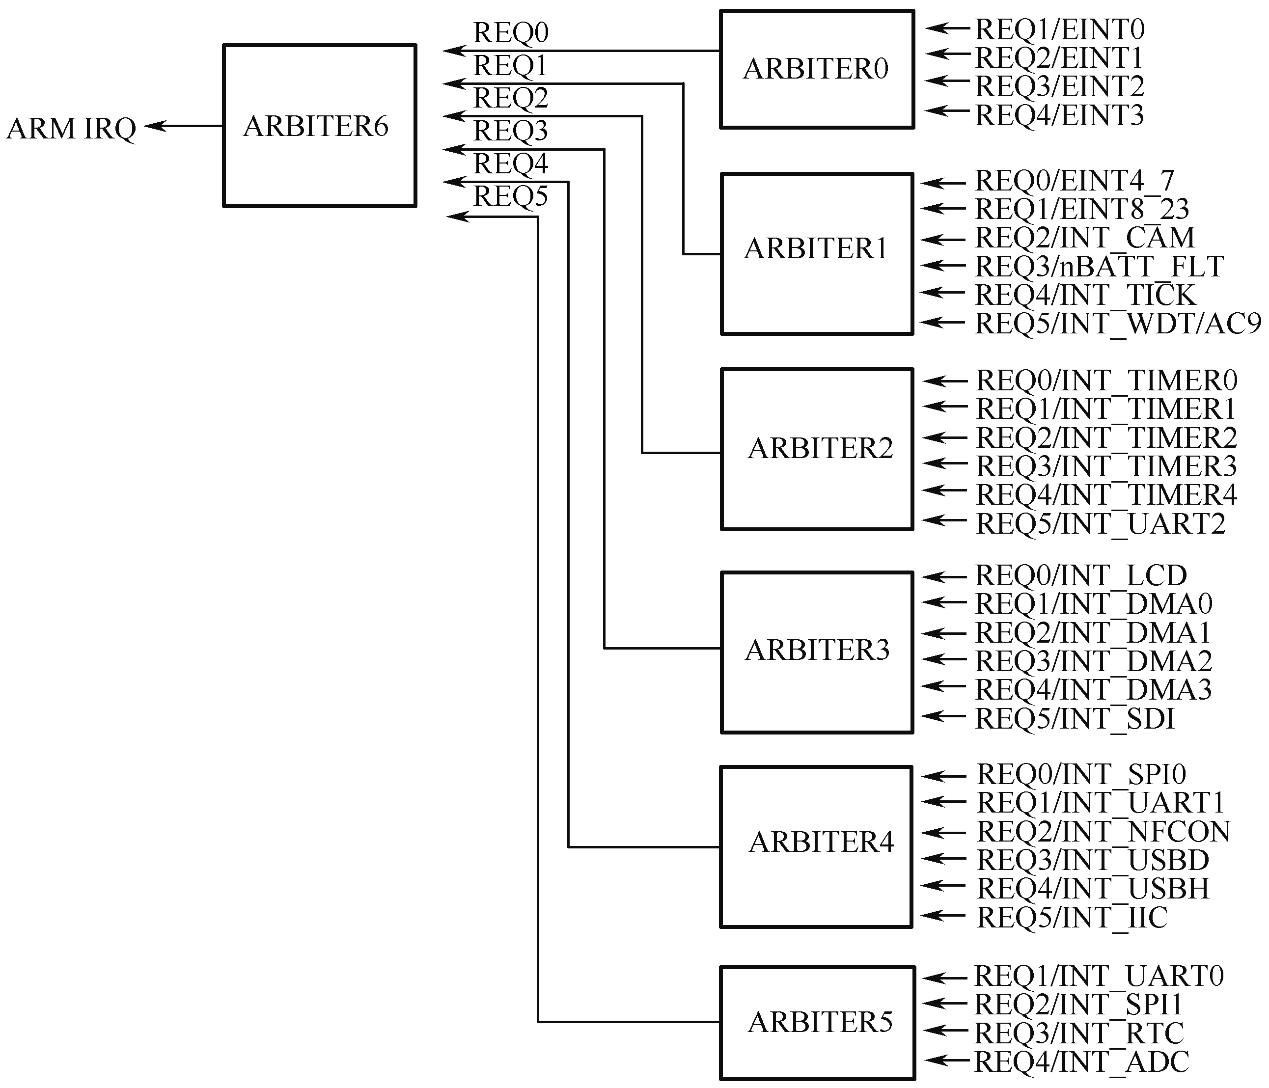

- 简要说明ARM的异常的响应和返回的过程。
答：异常的进入：
（1）将下一条指令的地址存入相应连接寄存器LR，以便程序在处理异常返回时能从正确的位置重新开始执行。
（2）将CPSR 复制到相应的SPSR 中。
（3）根据异常类型，强制设置CPSR 的运行模式位。
（4）强制PC 从相关的异常向量地址取下一条指令执行，从而跳转到相应的异常处理程序。也可以设置中断禁止位来阻止其他无法处理的异常嵌套。
异常的返回：
（1）将链接寄存器LR 的值减去相应的偏移量后送到PC 中。
（2）将SPSR 复制回CPSR 中。
（3）如果进入时设置了中断禁止位，那么清除该标志。
- 分析并总结S3C2440的中断源类型。
答：60个中断源的分类：S3C2440芯片管理60个中断源，可以按2种规则分类。
1. 按中断源相对芯片的位置分类：
（1）内部中断源：中断源来自S3C2440芯片内部， 36个。
（2）外部中断源：中断源来自S3C2440芯片外部， 24个。
2. 按中断源能否被直接响应（响应直接性）分类：
（1）一级中断源：中断源产生的中断请求可以被直接响应，23个。
（2）二级中断源：中断源产生的中断请求不能被直接响应， 37个。二级中断源需要通过不同的逻辑复合形成新的中断源（即复合中断源），然后才能得到处理器的响应。
32个中断请求的分类：SRCPND保存32个中断源的中断请求状态。
（1）直接中断源：中断源具有单一性，中断请求的来源单一，一旦中断请求被响应，可以直接定位中断来源， 23个。
（2）复合中断源：中断源具有多源性，中断请求是由多个其他中断源的中断请求复合在一起的，一旦中断请求被响应，需要通过其他方法定位中断来源， 9个。
- Flash存储器主要有（ ）和（ ）两大类。答案为：Nor 、Nand
- S3C2440A内部有3个时钟，分别是ARM的内核时钟 （ ），AHB总线时钟（ ）和I/O接口的时钟（ ）。答案为：FCLK、 HCLK 、PCLK （顺序不能错）
- Nand Flash比Nor Flash成本高，可靠性差。（×）
- ARM处理器采用AMBA 总线架构，分别是先进系统总线 （ ASB ）、先进高性能总线（ AHB ）和先进外围总线（APB ）。答案为： 、 、 APB （顺序不能错）
- Flash存储器应该接在（ AHB ）总线上。B
A、ASB B、 C、APB D、CAN
- 某公司生产的 Nand Flash存储器的组织结构为2048block×32page×2048byte ，则其容量是（ ）。B
A、64MB B、 128MB C、32MB D、 256MB
- S3C2440A的电源管理有4种模式：（ ）模式、（ ）模式、（ ）模式和（ ）模式。答案：正常；慢速；空闲；睡眠（顺序可颠倒）
- S3C2440A共有 （130）个GPIO口;可分为 （9 ）组。答案：130 ， 9
- 设S3C2440A处理器的 PCLK的频率f pclk =40MHz，经过1/100预分频和1/4分频后，送给定时器的计数时钟周期（f TCLK）的输出周期是 （ ） µs 。C
A 、100 B、1 C、10 D 、0.1
- 使用S3C2440A处理器的定时器timer1来产生频率为1KHz、占空比为30%的方波。已知定时器timer1的时钟的输出频率f TCLK是1 MHz，则定时器timer1的计数初值寄存器TCNTB1的数值应设定为（ ），比较寄存器TCMPB1数值应设定为（ ）。100 ,30
- 假设某嵌入式系统底层通讯采用DMA数据传输，如图所示是未完成的DMA数据传输工作流程图，请从下面①~⑧中选择正确的答案，完成该图，将答案填写在答题纸的对应栏中。
备选答案：
① 字计数器计数
② DMA发送中断
③ DMA响应
④ DMA接收4个字节
⑤ 发送内存地址
⑥ 再次修改内存地址
⑦ 传送结束
⑧ 继续传送
- 题三-1图
DMA请求
）DMA响应
发送内存地址（2）

传送一个字数据
修改内存地址
字计数器计数（3）

结束DMA
传送结束（4）
Y
N
答:（1）DMA响应，或③
（2）发送内存地址，或⑤
（3）字计数器计数，或①
（4）传送结束，或⑦
- S3C2440的中断模式有哪两种？
- S3C2440的中断控制寄存器有几个，每个的作用是什么？
- S3C2440的中断源未决寄存器和中断未决寄存器的区别和作用有哪些？
答：中断源未决寄存器的作用：保存中断源申请中断的状态。
中断未决寄存器的作用：保存经过中断优先级判别后最高优先级的申请中断状态。
- 如何清除中断请求？
- 如何使能某中断源申请的中断？
- 如何屏蔽某中断源申请的中断？
- 外部中断0（EXTINT0）通过F口的GPF0、外部中断11（EXTINT11）通过G口的GPG3向CPU申请中断，此时两个口的控制寄存器GPFCON和GPGCON如何设置？
- S3C2440中断有几种触发方式？如何选择中断触发方式？
- 定时器配置寄存器TCFG0[23：16]，[15：8]，[7：0]各有什 么作用？
- 定时器配置寄存器TCFG1[19：0]各有什么作用？
- 定时器控制寄存器TCON[22：0]各有什么作用？
- 寄存器TCNTBn，TCMPBn作用有什么不同?
- PWM定时器软件编程步骤有几步？
- 简述脉宽调制原理及用法。
- 如何改变PWM输出频率？
- 如何改变PWM输出占空比？
- 说明4线电阻式触摸屏的工作原理。
答：触摸屏工作时，上下导体层相当于电阻网络。当某一层电极加上电压时，会在该网络上形成电压梯度。如有外力使得上、下两层在某一点接触，则在另一层未加电压的电极上可测得接触点处的电压，从而知道接触点处的坐标。例如，在顶层的电极（X+，X-）上加上电压，则在顶层导体层上形成电压梯度；当有外力使得上、下两层在某一点接触时，在底层（Y+，Y-）电极上就可以测得接触点处的电压；再根据该电压与电极（X+）之间的距离关系，即可知道该处的X坐标；然后，将电压切换到底层电极（Y+，Y-）上，并在顶层（X+，X-）电极上测量接触点处的电压，从而确定Y坐标。
- 在嵌入式系统的存储结构中，存取速度最快的是_________。B
A内存 B、寄存器组 C、Flash D、Cache
- 电路如下图所示，GPF2、GPF3是S3C2440两个引脚，编程可能涉及到寄存器rGPFDAT、rGPFUP、rGPFCON，完成下列工作：
1.阐述电路工作原理？
2.编程实现如下功能：初始条件LED不亮，按键KEY按下奇数次LED点亮，按键KEY按下偶数次LED不亮。
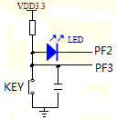
答：1、GPF2送低电平，LED亮。Key按下时，GPF3为低电平。
2、（1）、初始化
（2）、判断按键
（3）、LED控制
（4）、其他
- 矩阵式键盘逻辑电路如图：
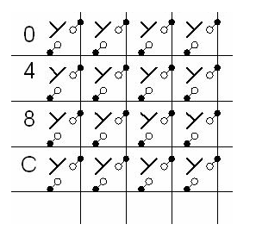
要求完成下列功能：
（1）、使用ARM 处理器S3C2440的GPF口设计键盘接口电路。
（2）、编写初始化子程序。
（3）、编写按键识别子程序并说明按键识别原理
答：（1）硬件连线图
（2）配置寄存器
(3) 按键识别子程序
- S3C2440自带一个（．8路10位 ）A/D转换器。A
A．8路10位 B．10路8位 C．8路12位 D．12路8位
- S3C2440在UART连接UART时支持用（ ）信号进行自动流控制。B
A．RxD和TxD B．nRTS 和nCTS C．nRTS和RxD D．nCTS和TxD
- UART操作出现的帧错误是指（ ）。A
A．接收到的数据没有有效的停止位
B．新的数据已经覆盖了旧的数据
C．接收器检测到了意料之外的奇偶校验结果
D．RxDn的输入被保持为0状态的时间超过了一个帧传输的时间
- S3C2440内部集成了UART。在UART的操作中，会出现哪些错误状态？简要描述这些错误状态。
答：① 溢出错误：新的数据已经覆盖了旧的数据，因为旧的数据没有及时被读入。
② 奇偶校验错误：接收器检测到了意料之外的奇偶校验结果。
③ 帧错误：接收到的数据没有有效的停止位。
④ 中止状况：RxDn的输入被保持为0状态的时间超过了一个帧传输的时间。
⑤接收超时：在FIFO模式下，接收FIFO不应为空，但当接收器在3个字时间内都没有接收到任何数据时，就认为发生了接收超时状况。
- 叙述行扫描法识别键盘的工作过程。根据给出的电路图及相关寄存器内容编写行扫描法获得键值程序，C语言实现。
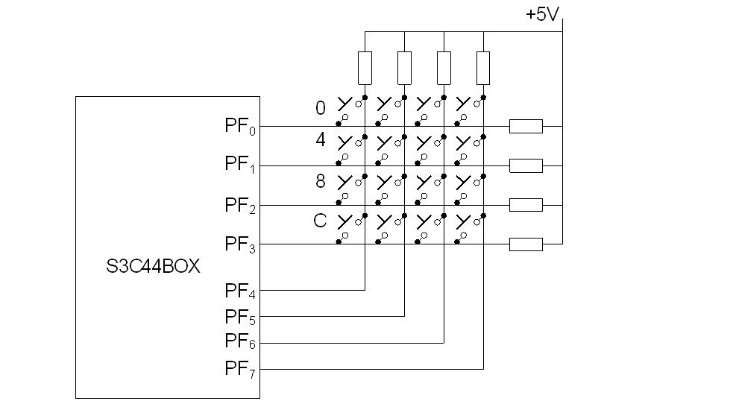
PF口的寄存器有3个：PF口数据寄存器 PDATF、PF口上拉电阻寄存器 PUPF和PF口控制寄存器 PCONF。
答：键盘某一行为低，其余接高，读取列值，低电平表示键按下，依此原理可以判断按键，
控制寄存器值是否正确（包括端口说明，那些线是输入线，那些线是输出线，根据说明给出控制寄存器的值），按照行扫描原理编写程序
参考程序：
#include <string.h>
#include <stdio.h>
char ReadKeyVal(void)
{
unsigned char i,j,H_val,L_val;
char keyval= -1;
rPCONF = 0x55;
rPUPF=0x00;
rPDATF=0xf0;
if((L_val=(rPDATF&0xf0))!=0xf0)
{//有键按下
H_val=0xfe;//行值，从第0行开始判断
for(i=0;i<4;i++)
{
rPDATF=H_val;//行电平输出
for(j=0;j<100;j++);//软件延时
if((L_val=(rPDATF&0xf0))!=0xf0)
{//该行有没有键被按下
L_val=( (L_val>>4))|0xf0;//设置行值格式
Keyval =get_val(H_val)× 4 + get_val(L_val);
return keyval;
}
else
H_val = H_val <<1;//判断下一行
}
}
return keyval;
}
//以下计算键值的程序可以不同
char get_val(unsigned char val)
{
unsigned char i,x;
x=0;
for(i=0;i<4;i++)
{
if((~val)==1) return x;//全1返回
val = (val>>1)|0x80 ;
x = x+1 ;
}
}
- S3C2440的UART接口具有哪些功能特性？
- 假设要将S3C2440的UART1设置为：波特率9600b/s，7位数据位，2个停止位，1位奇偶校验位，并采用流控制工作，该如何设置？给出完成该设置功能的代码段。
- S3C2440内部的看门狗定时器逻辑如图所示，完成下列问题：
（1）对图中标注的①-⑤的部件或信号，按序号进行原理、功能、作用方面的描述或说明。
（2）若PCLK=50MHz，8位预分频器的值=249，频率除数因子=16，求出F_watchdog的频率值。

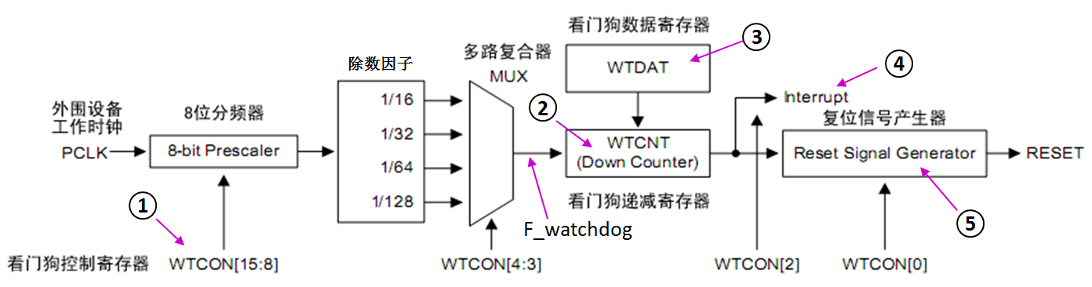
答：（1）①WTCON：看门狗控制寄存器，保存各个功能部件的控制信息
②WTCNT：看门狗计数寄存器，16位，保存当前计数值。一旦看门狗使能，WTCNT里的数据就开始减1计数
③WTDAT：看门狗数据寄存器，16位，保存计数初值。当WTCNT中的数据减1为0时，WTDAT中的计数初值自动加载到WTCNT中
④Interrupt：中断信号，由WTCON寄存器控制是否产生中断信号。若允许，则WTCNT计数值减到0时，产生中断信号
⑤Reset Signal Generator：复位信号产生器，由WTCON寄存器控制是否产生复位信号。若允许，则WTCNT计数值减到0时，产生复位信号，让控制器重启
（2）F_watchdog = PCLK÷（8位预分频器的值 + 1）÷频率除数因子
= 50MHz ÷（249 + 1）÷16 = 12.5kHz
- . S3C2440内部的Timer部件逻辑如图所示，完成下列问题：
（1）对图中标注的①-⑤的部件或信号，按序号进行原理、功能、作用方面的描述或说明。
（2）假设PCLK=50MHz，预分频值=249，分频值=8，求出定时器输入时钟的频率值。

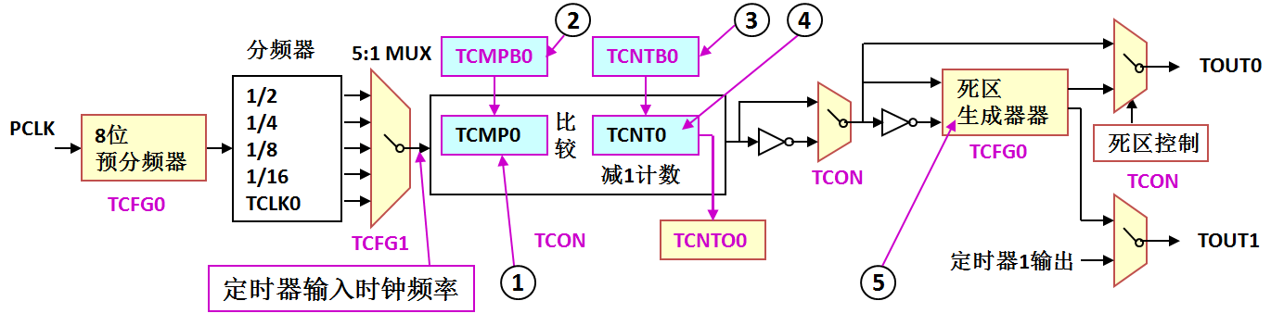
答：（1）①TCMP0：定时器0比较寄存器，16位，保存用于PWM电平翻转的比较数值。当TCNT0 数值= TCMP0数值时，TOUT0输出的电平信号翻转。内部寄存器，不能直接进行读写操作
②TCMPB0：定时器0比较缓冲寄存器，16位，保存用于PWM电平翻转的比较数值初值
③TCNTB0：定时器0计数缓冲寄存器，16位，保存计数初值
计数初值 = 定时时间 / 定时器输入时钟周期-1
④TCNT0：定时器0计数寄存器，16位，保存正在计数的数值，每个时钟减1。减到0，在TOUT0输出一个电平信号。内部寄存器，不能直接进行读写操作
⑤TCFG0：定时器配置寄存器0，参数之一是确定死区长度，范围0-255。死区：关闭一个开关设备和开启另一个开关设备之间插入的时间间隔。这个时间间隔可以防止两个设备同时被启动
（2）定时器输入时钟频率 = PCLK / (预分频值+1) /(分频值) = 50MHz/(249+1)/8 = 25KHz
- 结合S3C2440芯片PWM定时器的双缓冲结构，说明PWM定时器的工作原理。
答：PWM：Pulse Width Modulation，脉宽调制，通过对周期性序列脉冲的脉冲宽度进行调制，等效地获得所需要的波形。广泛应用于测量、通信、功率控制与变换等许多领域。
平均电压与脉宽的关系：
Uave = t / T×Umax
Uave：周期内平均电压
t：脉冲宽度时间
T：周期时间
Umax：脉冲最大电压
占空比：高电平时间 / 周期时间，比如，20%占空比，会有20%的高电平时间和80%的低电平时间。
S3C2440定时器具有双缓冲结构（TCNTBn、TCMPBn），
PWM输出：定时器设置为自动加载模式。
在TCNTn减1计数过程中， TCNTn 与TCMPn 进行比较，当TCNTn = TCMPn 时，TOUTn输出的电平会翻转。 TCNTn继续减1计数，减1到0后， TOUTn输出再次翻转，TCNTn、TCMPn又会重新加载TCNTBn、TCMPBn 中的初值，重新开始计数，周而复始，产生周期性脉冲序列PWM输出。
- S3C2440的存储器Bank0作为引导的ROM，Bank0的总线宽度只能设置为16位和32位，并通过控制引脚OM[1:0]来决定Bank0的总线宽度。
- 请说明S3C2440有几种启动方式？它们分别是如何启动的？
答：1.Nand Flash
OM[1:0]=00,Nand Flash前4KB代码复制sy（steping stone）区SRAM映射到0X00000000地址处执行。
2.Nor Flash
直接从低地址0X00000000地址处执行。
- 触摸屏电路由触摸屏、触摸屏控制器ADS7843、S3C44B0X组成，电路连接原理如图所示，请回答如下3个问题：说明4线电阻式触摸屏的工作原理；给出E口初始化命令字，使S3C44B0x通过E口可以向ADS7843发送读取X、Y坐标命令，接收来自ADS7843的X、Y坐标值；根据ARM向ADS7843传送命令字时序，编写函数，实现向ADS7843传送命令字功能。
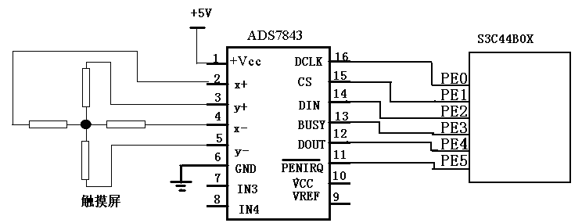
答：4线电阻式触摸屏的工作原理：
触摸屏工作时，上下导体层相当于电阻网络。当某一层电极加上电压时，会在该网络上形成电压梯度。如有外力使得上、下两层在某一点接触，则在另一层未加电压的电极上可测得接触点处的电压，从而知道接触点处的坐标。例如，在顶层的电极（X+，X-）上加上电压，则在顶层导体层上形成电压梯度；当有外力使得上、下两层在某一点接触时，在底层（Y+，Y-）电极上就可以测得接触点处的电压；再根据该电压与电极（X+）之间的距离关系，即可知道该处的X坐标；然后，将电压切换到底层电极（Y+，Y-）上，并在顶层（X+，X-）电极上测量接触点处的电压，从而确定Y坐标。
E口初始化命令字
E口0,1,2输出
3,4,5输入
配置命令字：
rPCONE=0B 01 01 01 00 00 00=0x540

编写函数
Command为命令字
rPDATE &= OxFC; //CS置低;DCLK置低，PE1,PE0
temp =0x80; //设置要传送的位
for(i＝0; i<8; i＋＋) //发送1个字节
｛
if(command＆temp) rPDATE|＝0x04; //将DIN置1
else rPDATE＆＝0xFB; 将DIN清0， PE2
rPDATE |= 0x01； //DCLK置高， PE0
delay(2)；
rPDATE＆= 0xFE;//清除DCLK,1位送出， PE0
delay(2)；
temp =temp>>1； //右移1位
}
- S3C2440的I/O端口在配置时，一般需要配置三种寄存器，它们分别是什么寄存器？作用是什么？
答：S3C2440有9个端口，每个端口一般对应3个寄存器（端口A只有2个）： 控制寄存器（***CON）和数据寄存器（***DAT）、上拉电阻寄存器（***UP） 。
比如端口B的寄存器表示为：GPBCON、GPBDAT、GPBUP。
控制寄存器功能：配置 I/O引脚的功能，即一个I/O引脚选择哪个功能。控制寄存器有自己的寻址地址。
数据寄存器功能：保存输入、或者输出的数据。数据寄存器有自己的寻址地址。
上拉电阻寄存器：确定端口B的GPIO引脚是否内部接上拉电阻。上拉电阻寄存器有自己的寻址地址。
- 简答S3C2440处理器分别采用8位、16位、32位数据总线时，如何设计处理器的地址线与存储器的地址连接？
 | 8位 | 16位 | 32位
存储器 | A0 | A0 | A0
处理器 | A0 | A1 | A2
- S3C2440的存储空间由哪几部分组成？各部分有什么特点？
答：S3C2440的存储空间分成8组，最大容量是1GB，bank0---bank5为固定128MB，为只读存储器；bank6和bank7的容量可编程改变，可以是2、4、8、16、32、64、128MB，并且bank7的开始地址与bank6的结束地址相连接，但是二者的容量必须相等，既可以作为程序存储器，也可以作为数据存储器，一般这一部分做RAM使用；bank0可以作为引导ROM，其数据线宽只能是16位和32位，复位时由OM0、OM1引脚确定，其他存储器的数据线宽可以是8位、16位和32位。

- 编写一程序，用查询的方式，对S3C2414的A/D转换器的第0通道连续进行100次A/D转换，然后将其结果求平均值。 注意：A/D转换器有独立的模拟信号输入引脚AIN0—AIN9。
答：#define rADCCON (*(volatile unsigned *)0x58000000)
#define rADCDAT0 (*(volatile unsigned *)0x5800000c)
#define pref 49
#define ch 0
int adc(void) {
rADCCON=(1<<14)|(pref<<6)|(ch<<3)|1; //允许预分频，启动转换
while(rADCCON&0x01==1); //查询是否已经启动转换
while(rADCCON&0x8000==0); //查询转换是否结束
return rADCDAT0&0x3ff; //读取转换结果 }
void main() {
int adc_data=0, i;
for(i=0;i<100;i++)
adc_data+=adc();
adc_data=adc_data/100;
printf("adc average is: %d\n"，adc_data);
}

- 编写一程序，使用timer0产生并输出频率为10KHz、占空比为1/2的方波。设fpclk=50MHz.(注意对 timer0和相关引脚初始化)
答：总分频数值=50M/10K=5000
设预分频为25（预分频值为25-1=24），分频为2，计数器初值应该为100，这样总分频数值=25*2*100=5000 所以：
计数初值为100，
比较寄存器值为100/2=50
TCFG0=24
TCFG1=TCFG1 & 0 | (0<<20) | (0<<0)
TCON=TCON & ~(0x0F) | 0x0a
TCON=TCON & ~(0x0f) | 0x09
程序如下：
void main(void) { rGPBCON=rGPBCON & ~0x03 | 0x02; //设置T0输出引脚
rTCFG0=24; //设置预分频
rTCFG1=0; //设置T0(中断/DMA)模式和分频
rTCNTB0=100; //设置T0初值
rTCMPB0=50; //设置T0比较值
rTCON=rTCON & ~0x0f | 0x0a; //设置控制寄存器，手动装载T0初值
rTCON=rTCON & ~0x0f | 0x09; //设置控制寄存器，自动重装、启动运行 }
- S3C2440与触摸屏接口有几种接口模式？各有什么特点
答：S3C2440与触摸屏接口有5种接口模式。（1）普通的A/D转换模式，在普通的A/D转换模式，AUTO_PST=0，XY_PST=0。（2）分开的X/Y位置转换模式，分开的X/Y位置转换模式由X位置模式和Y位置模式两种转换模式组成。（3）自动（顺序）X/Y位置转换模式，当ADCTSC寄存器的AUTO_PST=1和XY_PST=0时进入自动（顺序）X/Y位置转换模式模式。（4）等待中断模式，当ADCTSC寄存器的XY_PST=3时，进入等待中断模式模式。在等待中断模式，等待触笔点下。（5）待机模式（Standby Mode），当ADCCON寄存器的STDBM位设置为1时，进入待机模式。进入待机模式模式后， A/D转换停止，ADCDAT0的XPDATA和ADCDAT1的YPDATA保持上次转换的数值。
- ARM9具有几个32位定时器？PWM定时器是否可以作通用定时器使用？
答：两个32位定时器，PWM(脉冲宽度调制)定时器不能用作通用定时器使用
- 阅读下列与看门狗有关的寄存器描述，解释每一行代码的功能。
看门狗定时器控制寄存器（WTCON）
看门狗定时器数据寄存器（WTDAT）
#define rWTCON (*(volatile unsigned *)0x53000000) // 第1行
#define rWTDAT (*(volatile unsigned *)0x53000004) // 第2行
#define rWTCNT (*(volatile unsigned *)0x53000008) // 第3行
void watchdog_test(void) {
rWTCON = ((PCLK/1000000-1)<<8)|(3<<3)|(1<<2); // 第4行
rWTDAT = 7812; // 第5行
rWTCNT = 7812; // 第6行
rWTCON |=(1<<5); // 第7行
}
答：第1-3 行：定义看门狗控制寄存器、数据寄存器和计数寄存器为rWTCON、rWTDAT和rWTCNT。
第4 行：设置看门狗的预装比例值为1000000，分频因素为1/128，并使能中断。
第5-6 行：对数据寄存器和计数寄存器赋值为7812。
第7 行：启动看门狗。
- 阅读以下S3C2440部分用户手册．求：当PCLK 或 UCLK 为40 MHz时，串口０的波特率为２４００ bps ，串口１的波特率为１１５２００bps，相应的控制寄存器如何设置．
UART BAUD RATE DIVISOR REGISTER
There are three UART baud rate divisor registers（寄存器）including UBRDIV0, UBRDIV1 and UBRDIV2 in the UART block（模块）. The value stored in the baud rate divisor register (UBRDIVn), is used to determine the serial Tx/Rx clock rate(baud rate) as follows:
UBRDIVn = (int)(PCLK / (bps x 16) ) –1 or
UBRDIVn = (int)(UCLK / (bps x 16) ) –1 Where, the divisor should be from 1 to (216-1) and UCLK should be smaller than PCLK.
UBRDIVn 寄存器
答: 根据UBRDIVn = (int)(PCLK / (bps x 16) ) –1
寄存器UBRDIV0= (int)(40000000/2400*16)-1=1040=10000010000(B)
寄存器UBRDIV1=( int)(40000000/115200*16)-1=20=10100(B)

【解析】音频信息数字话的过程是取样、量化、编码。其中量化是把每个样本的模拟值转换成数字量来表示，因此量化过程往往也称为A/D转换（模数转换）。量化位数增多，量化的精度可以提高，声音的保真度也更好，量化位数越少，数字声音的数据量也越少。故本题选B。
【解析】嵌入式系统的存储器以半导体存储器为主。按照其存取特性可分为RAM和ROM；使用的RAM有SRAM、DRAM等多种，目前嵌入式处理器内部的Cache采用SRAM，通过对DRAM的存储控制技术进行改进，出现了DDR2 SDRAM、DDR3 SDRAM等新型的存储器产品；新型存储器FRAM和MRAM均非传统的半导体存储器。故C项错误。
【解析】GPIO一般具有三态，即0态、1态和高阻状态；为了节省引脚条数，通常有些GPIO引脚有多种功能以供选择，可以通过设置相关控制寄存器的位来确定引脚功能；有些ARM芯片，如新唐科技的Cortexc-M0芯片每个引脚多可以设置成中断输入；在嵌入式应用系统中，少数几个按键作为简单键盘的应用非常普遍，通常可应用GPIO引脚构建简单键盘。故本题选D。
【解析】GPRS是GSM用户可用的一种移动数据业务，通常支持用AT指令集进行呼叫、短信、传真、数据传输等业务；凡使用802.11系列协议的无线局域网又称为WiFi；蓝牙是一种支持短距离通信的无线低速通信技术，它采用分散式网络结构以及快跳频和短包技术，支持点对点及点对多点通信；嵌入式系统中的常用无线模块主要包括GPS、GPRS、WiFi、蓝牙及通用射频通信模块等，通信连接接口有UART，也有基于USB的。故D项错误。
第6章 嵌入式接口技术应用
教材P233：1，6
- S3C2440的I2C总线时序中，ACK信号的作用是什么？结合响应的时序图加以说明（教材P233-1）
答：响应信号：接收器在收到8bit数据后，通过SDA向发送器返回低脉冲ACK信号，表示已收到数据。
响应信号产生原则：谁接收谁产生。
主机： SCL=1，时钟信号SCL 由主机产生。
发送器：SDA=1，发送器发送完LSB 之后，应当释放SDA 线，等待接收器产生响应信号。
接收器：SDA=0（ACK=0），响应信号总是由接收器产生。
发送器向接收器发出一个字节数据后，等待接收器返回一个响应信号，接收到响应信号后，作出是否继续传递后续数据的判断。若未收到响应信号，判断为接收器因某种原因不能继续接收数据，发送器应停止传送。
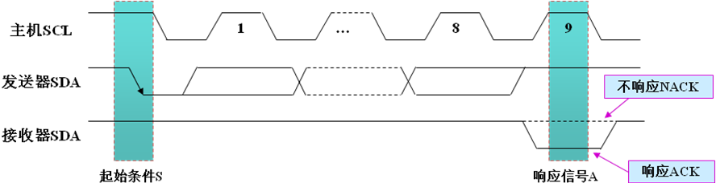

- 试编写I2C的初始化程序。（教材P233-6）
- LCD特点，LCD基本显示原理，LCD的3种显示方式，CRT显示器的光栅扫描，LCD控制结构
- LCD显示屏没有驱动电路，需要与驱动电路配合使用。√
- 属于LCD三种显示方式的是（ ）。D
A．投射型、反射型、透射型 B．投射型、透反射型、透射型
C．投射型、反射型、透反射型 D．反射型、透射型、透反射型
- 编程实现对S3C2440的IIC控制器的初始化，并使它完成基本的串行输入输出的功能。
- 简述I2C总线的操作模式、传输过程、信号及数据格式。
答：I2C总线有如下操作模式：主发送模式、主接收模式、从发送模式、从接收模式。
数据传输格式：SDA线上传输的每个字节长度都是8位，每次传输中字节的数量是没有限制的。在起始条件后面的第一个字节是地址域，之后每个传输的字节后面都有一个应答（ACK）位。传输中串行数据的MSB（字节的高位）首先发送。
- S3C2440处理器为用户进行应用设计提供了支持多主总线的IIC接口。处理器提供符合IIC协议的设备连接的串行连接线为（C）。
A. SCL和RTX B. RTX和RCX C. SCL和SDA D. SDA和RCX
- IIC是同步串行数据总线。（√）
- 智能手机设计涉及硬件、软件、通信、安全、传感器等多方面的技术和因素，具有较高的综合性，包含多个相互关联的子问题，属于复杂工程问题。假设让你设计一个未来的智能手机，回答下面问题：
（1）请展开你的想象，说明你希望该手机具有的创新性功能（至少3个），并简要说明每个功能如何实现。
（2）画图说明嵌入式系统的基本组成，并根据这种组成结构，以S3C2440为核心画出手机的系统组成框图。
（3）分析在手机设计环节中如何考虑社会、健康、安全、法律、文化、环境等6个方面的因素。
- S3C2440的LCD控制器支持4096彩色LCD显示屏，这种显示方式下有几种像素颜色模式（即像素点在存储器中保存的二进制格式），具体描述这些像素颜色模式。
答：利用时间抖动算法和帧频控制算法，彩色显示模式下可产生4096种颜色。
12BPP： 4096种颜色，12个位表示一个像素点。
像素点在存储器中保存的格式为4:4:4模式：4位红色、4位绿色、4位蓝色。由于4个位编码恰好对应每个颜色的16种，所以， 12BPP的每种颜色的16个颜色级别不需要查找表。
- S3C2440的LCD控制器支持64K彩色LCD显示屏，这种显示方式下有几种像素颜色模式（即像素点在存储器中保存的二进制格式），具体描述这些像素颜色模式。
答：
像素点在存储器中保存的格式有2种： 5:6:5、5:5:5:1
5:6:5 模式：5位红色、6位绿色、5位蓝色。
5:5:5:1 模式：5位红色、5位绿色、5位蓝色、1位亮度。数据传送时，亮度I位用于每个RGB数据的最低位，即I位对于每个RGB数据有效。
- S3C2440的LCD控制器支持16M彩色LCD显示屏，这种显示方式下有几种像素颜色模式（即像素点在存储器中保存的二进制格式），具体描述这些像素颜色模式。
答：
24BPP： 16M种颜色，24个位表示一个像素点。不需要查找表。
像素点在存储器中保存的格式为8:8:8模式：8位红色、8位绿色、8位蓝色。
- 一幅没有经过数据压缩的彩色图像，其数据量是768KB，分辨率为1024*768,那么它每个像素的像素深度是：
A) 24位 B) 16位 C) 12位 D) 8位
【解析】数字图像数据量=分辨率*像素深度/8，故本题像素深度为768KB*8/（1024*768）=8位，选D。
- S3C2440的LCD控制器支持虚拟显示，如何理解这一功能？
答：S3C2440的LCD控制器支持虚拟显示，就是指可以显示比实际显示器大的图像。在参数设置时，虚拟显示窗口的宽度和高度就是实际显示器的宽度和高度，大图片的像素信息全部存放在视频缓冲区中，通过调整虚拟显示窗口在视频缓冲区的起始位置，显示大图片的不同部分内容，相当于大图片不动、虚拟显示窗口在大图片上移动。
- 通过 I2C、SPI、UART、USB等可以实现嵌入式系统间或嵌入式系统与外围器件等的连接，下面相关叙述中，正确的是：
A) SPI允许总线上的多个器件同时竞争总线，通过总线仲裁的方式确定器件的总线控制权
B) I2C具有3个信号线：SCL、SDA和SSEL；当作为从设备时，其SSEL应为低电平
C) UART只能工作于半双工通信方式
D) USB有多个版本，如USB 1.0、USB 1.1、USB 2.0、USB 3.0等
【解析】I2C总线属于多主总线，即允许总线上有一个或多个主控制器件和若干从器件同时进行操作，通过总线仲裁的方式确定总线控制权；I2C只有两条信号线，数据线SDA和时钟线SCL，所有操作都通过这两条信号线完成；UART常用于全双工串行异步通信；USB有多个版本，如USB 1.0、USB 1.1、USB 2.0、USB 3.0等。故本题选D。
【解析】嵌入式系统中使用的键盘有线性键盘和矩阵键盘两类；电阻式触摸屏和电容式触摸屏是嵌入式系统中常用的两种触摸屏；液晶显示器是嵌入式系统常用的一种显示设备；放光二极管是LED，LCD是液晶显示器，故本题选C。

